INFORME DE FISCALIZACIÓN AMBIENTAL

INSPECCIÓN AMBIENTAL

TRESOL

DFZ-2015-251-XIV-RCA-IA

 | Nombre | Firma
Aprobado | Eduardo Rodríguez S.
Revisado | Juan Harries M.
Elaborado | Marcelo Guzmán S.

Tabla de Contenidos
Tabla de Contenidos 2
1. RESUMEN. 3
2. IDENTIFICACIÓN DEL PROYECTO, INSTALACIÓN, ACTIVIDAD O FUENTE FISCALIZADA 4
2.1. Antecedentes Generales 4
2.2. Ubicación y Layout 5
3. INSTRUMENTOS DE GESTIÓN AMBIENTAL QUE REGULAN LA ACTIVIDAD FISCALIZADA. 7
4. ANTECEDENTES DE LA ACTIVIDAD DE FISCALIZACIÓN. 8
4.1. Motivo de la Actividad de Fiscalización. 8
4.2. Materia Específica Objeto de la Fiscalización Ambiental. 8
4.3. Aspectos relativos a la ejecución de la Inspección Ambiental. 8
4.3.1. Primer día de inspección. 8
4.3.2. Esquema de recorrido. 9
4.3.3. Detalle del Recorrido de la Inspección. 9
4.4. Aspectos relativos al Seguimiento Ambiental 10
4.4.1. Documentos Revisados 10
5. HECHOS CONSTATADOS. 10
5.1. Control de residuos que ingresan al Relleno. 10
5.2. Cobertura diaria de residuos. 22
5.3. Manejo de Aguas lluvias. 29
5.4. Manejo de lixiviados. 31
5.5. Manejo de Biogás. 36
5.6. Calidad de aguas subterráneas. 41
5.7. Cerco perimetral del Relleno Sanitario. 48
6. OTROS HECHOS. 50
7. CONCLUSIONES. 51
8. ANEXOS. 61

RESUMEN.

El presente documento da cuenta de los resultados de la actividad de fiscalización ambiental realizada por la superintendencia del medio Ambiente (SMA), junto al servicio Agrícola y Ganadero (SAG), al proyecto “TRESOL”. La actividad de inspección fue desarrollada el día 24 de junio de 2015 (Ver Acta de inspección en Anexo 01).

El proyecto originalmente aprobado mediante RCA 1654/2002 consiste en la disposición final y tratamiento de lodos orgánicos procedentes de la Estación Depuradora de Aguas Servidas de Valdivia y de plantel faenador de carne, con un porcentaje de humedad de un 25%. Los lodos son dispuestos en zanjas de 6 metros de profundidad, 30 metros de largo y 5 metros de base. Mediante RCA 675/2007 se califica desfavorablemente el proyecto de modificación denominado "Vertedero de Lodos Orgánicos e Industriales no Peligrosos". Posteriormente mediante RES. EXE. D.E. CONAMA N° 1908/2008, se resuelve un recurso de reclamación contra RCA 675/2007, y se califica favorablemente el proyecto de modificación que consiste principalmente en permitir la recepción, para su disposición final, de Iodos orgánicos generados en procesos de depuración de efluentes (Aguas Servidas y/o Residuos Industriales Líquidos) sometidos a un proceso de deshidratación mecánica, alcanzando humedades inferiores al 80%. El proyecto original contempla la disposición de un promedio de 2 m3/día, es decir, un máximo total de 60 m /mes, lo cual no ha sido modificado. Según consta en los antecedentes del expediente de evaluación ambiental (Ver Figura N° 2).

Las materias relevantes objeto de la fiscalización incluyeron: Control de residuos que ingresan al Relleno; Cobertura diaria de residuos; Manejo de aguas lluvias; Manejo de lixiviados; Manejo de biogás; Calidad de aguas subterráneas; Cerco perimetral del Relleno Sanitario.

Entre los hechos constatados que representan no conformidades se encuentran: (01) TRESOL ha recibido una cantidad de lodos (m³) superior a los 60 m³/mes que establece la RCA ; (02) No aplicación de cobertura diaria a los lodos recibidos; (03) Recepción de lodos con un % de humedad superior al 80%, específicamente lodos de ESSAL; (04) No acreditar fehacientemente los % de humedad de lodos recibidos desde AguasDécima y Biodiversa, incumpliendo además el requerimiento de información practicado durante la inspección; (05) Recepción de residuos no autorizados, específicamente residuos de tipo cartulina de empresas CMPC y residuos domiciliarios; (06) No cumplir con la medida de ejecutar un cierre gradual y progresivo de las fosas ya utilizadas, considerando que la vida útil del proyecto ha sido superada. Adicionalmente la falta de un cierre superficial de las fosas favorece la generación de percolados; (07) No ejecutar las medidas de manejo de aguas lluvias tendientes a limitar la generación de percolados; (08) No cumplir con las medidas de manejo de biogás; (09) No cumplir con el programa de seguimiento ambiental para la calidad de las aguas subterráneas; (10) Existencia de cerco perimetral en mal estado y presencia de animales al interior del vertedero.

IDENTIFICACIÓN DEL PROYECTO, INSTALACIÓN, ACTIVIDAD O FUENTE FISCALIZADA

Antecedentes Generales

Identificación de la actividad, instalación, proyecto o fuente fiscalizada:
TRESOL

Región:  Los Ríos | Ubicación específica de la actividad, proyecto o fuente fiscalizada:  Sector Cachillahue. Camino Lago Ranco s/n.
Provincia:
Ranco
Comuna:
Río Bueno.
Titular de la actividad, instalación, proyecto o fuente fiscalizada:  TRESOL S.A. | RUT o RUN:  77.880.220-1
Domicilio titular:  Camino El Tepual, Km. 1,5. Puerto Montt. | Correo electrónico:  Nicolas.carcamo@tresol.cl
Domicilio titular:  Camino El Tepual, Km. 1,5. Puerto Montt. | Teléfono:  065-2287476
Identificación del representante legal:  Nicolas Cárcamo Oyarzun | RUT o RUN:  9.929.269-5
Domicilio representante legal:  Camino El Tepual, Km. 1,5. Puerto Montt. | Correo electrónico:  Nicolas.carcamo@tresol.cl
Teléfono:
065-2287476
Fase de la actividad, proyecto o fuente fiscalizada: Operación. A contar de diciembre de 2002. Se deben tener presente los antecedentes contenidos en el Acta N° 22/2014, del Concejo Municipal de Río Bueno, de fecha 13/08/2014 (Ver Anexos), donde TRESOL declara ante dicho organismo que se encuentra ad portas de ejecutar el cierre definitivo del proyecto.

Ubicación y Layout

Figura 1. Mapa de ubicación local (Fuente: Sistema Nepassist SMA.)
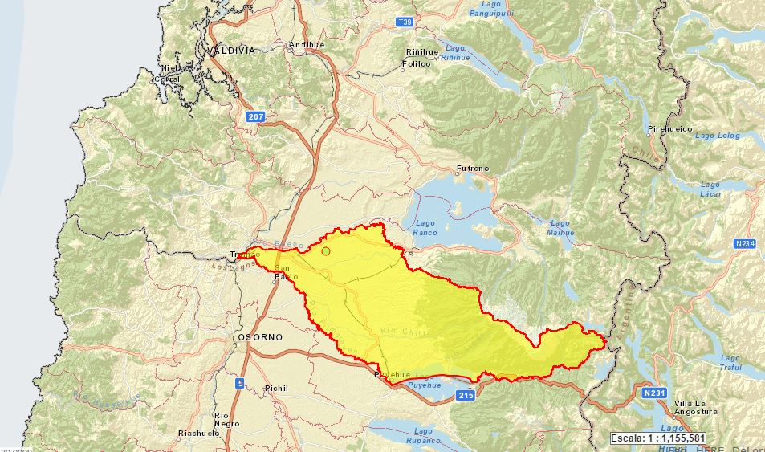
TRESOL
Coordenadas UTM de referencia.
Datum: WGS84 | Huso: H18s | UTM N: 5.533.323 | UTM E: 684.250
Ruta de acceso: Sector Cachillahue. Camino Lago Ranco s/n.

Figura 2. Layout del proyecto (Fuente: Anexo 3. Adenda 2. DIA “Vertedero de Lodos Orgánicos e Industriales no Peligrosos.”)
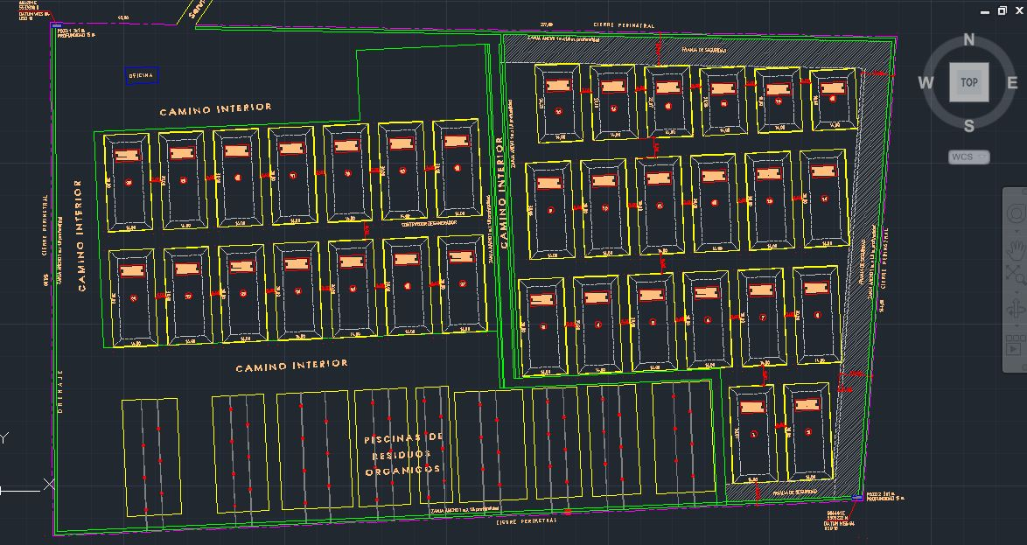
Pozo 1 (Oeste)
Aguas Abajo
Pozo 2 (Este)
Aguas Arriba
Nota: El presente Layout del proyecto considera la implementación de 43 zanjas de disposición de lodos.

INSTRUMENTOS DE GESTIÓN AMBIENTAL QUE REGULAN LA ACTIVIDAD FISCALIZADA.

Identificación de Instrumentos de Gestión Ambiental que regulan la actividad, proyecto o fuente fiscalizada.
N° | Tipo de instrumento | N°/  Descripción | Fecha | Comisión / Institución | Nombre de la actividad, proyecto o fuente regulada | Comentarios | Instrumento fiscalizado
1 | RCA | 1654 | 2002 | COREMA Los Lagos | DIA: “Vertedero Privado de Lodos Orgánicos.” |  | SI
2 | RCA | 675 | 2007 | COREMA Los Lagos | DIA “Vertedero de Lodos Orgánicos e Industriales no Peligrosos.” | - RCA 675/2007 califica desfavorablemente el proyecto.  - RES. EXE. D.E. CONAMA N° 1908/2008, resuelve recurso de reclamación contra RCA 675/2007, y califica favorablemente el proyecto. Ver Anexo 02. | SI

ANTECEDENTES DE LA ACTIVIDAD DE FISCALIZACIÓN.

Motivo de la Actividad de Fiscalización.

Motivo:  Programada | Descripción del motivo:  Según Resolución SMA N°769/2014 que fija Programa y Subprogramas Sectoriales de Fiscalización Ambiental de Resoluciones de Calificación Ambiental para el año 2015.

Materia Específica Objeto de la Fiscalización Ambiental.

- Control de residuos que ingresan al Relleno.
- Cobertura diaria de residuos.
- Manejo de aguas lluvias.
- Manejo de lixiviados.
- Manejo de biogás.
- Calidad de aguas subterráneas.
- Cerco perimetral del Relleno Sanitario.

Aspectos relativos a la ejecución de la Inspección Ambiental.

Primer día de inspección.

Fecha de realización:  24/06/2015 | Hora de inicio:  11.00 |  | Hora de finalización:  13.30
Fiscalizador encargado de la actividad:  Marcelo Guzmán Sepúlveda |  |  | Órgano:  SMA
Fiscalizadores participantes:  Katherine Dörner |  |  | Órgano(s):  SAG
Existió oposición al ingreso: NO |  | Existió auxilio de fuerza pública: NO
Existió colaboración por parte de los fiscalizados: SI |  | Existió trato respetuoso y deferente: SI
Entrega de antecedentes solicitados: NO |  | Entrega de acta: Sí. Ver Anexo 01.
Observaciones: Sin Observaciones.

Esquema de recorrido.

Figura 3: Recorrido de la inspección.
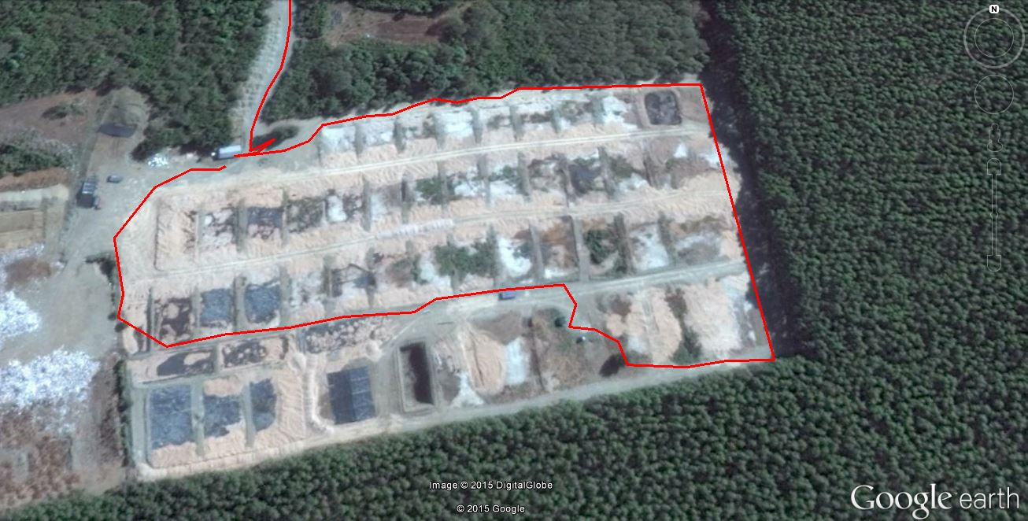
Se muestre el recorrido de la inspección practicada el 24/06/2015 (línea roja), que corresponde al track registrado en aplicación MotionX GPS HD en equipo IPAD.

Adicionalmente se muestra la ubicación aprobada para el Pozo 1 (Pozo Oeste), el que no fue inspeccionado en terreno.

Ubicación
Aprobada Pozo Oeste
E1
E5

E2
E3

E4

Detalle del Recorrido de la Inspección.

N° de estación | Nombre del sector | Descripción estación
01 | Oficinas | Revisión documental; registro de ingreso.
02 | Zanjas lodos cerradas | Corresponde a la inspección de todas las zanjas cerradas.
03 | Zanja lodo en operación | Corresponde a la inspección de la zanja en operación.
04 | Pozo agua subterránea. | Corresponde a la inspección practicada al Pozo Este, que fue identificado en terreno por personal de TRESOL como el lugar de toma de muestras de calidad de aguas subterráneas.
05 | Estanque Lixiviados | Unidad aljibe de almacenamiento de lixiviados.

Aspectos relativos al Seguimiento Ambiental

Documentos Revisados

Nombre del informe(es) revisado (s) | Aspecto ambiental relevante | Código  SSA | Fecha de recepción documento | Periodo que reporta |  | Organismo encomendado | Organismo revisor | Estado de conformidad | N° de hecho constatado
 |  |  |  | Desde | Hasta
--- | --- | --- | --- | --- | --- | --- | --- | --- | ---

HECHOS CONSTATADOS.

Control de residuos que ingresan al Relleno.

Número de hecho constatado: 1 | Estación N°: 1, 2 y 3.
Documentación solicitada y entregada:
Mediante acta de inspección del 24/06/2015, se requiere al titular (ver Anexo 01):
- Registro mensual de lodos recibidos. Año 2013, 2014 y 2014.
- Registro con datos de operación de cada zanja. Año 2013, 2014 y 2015.
Mediante Carta s/n de TRESOL, de fecha 02/07/2015, la empresa solicita ampliar el plazo de entrega de la información requerida durante la inspección ambiental, requerimiento que es acogido mediante ORD MZS SMA N° 358, del 02/07/2015. Ver Anexo 02.
Mediante carta s/n de TRESOL, de fecha 07/07/2015 (Anexo 03), dentro del plazo establecido, el titular, entre otros antecedentes, remite a la SMA:
- Registro Ingreso Mensual de Lodos.
- Registro operación de zanja.
Exigencia (s):
Considerando 4.3 b RCA 1654/2002.
“Se dispondrá de un promedio de 2 m3/día, es decir, un máximo total de 60 m3/mes.”

Considerando 1.1 Resolución Exenta N°1908/2008.
“[…]
El proyecto original contempla la disposición de un promedio de 2 m3/día, es decir, un máximo total de 60 m3 /mes, lo cual no ha sido modificado en el presente proyecto.”
Considerando 6.6 d) Resolución Exenta N°1908/2008.
“d. Que, el Proyecto efectivamente considera construir zanjas de mayor capacidad volumétrica que el proyecto original; sin embargo, no fue sometido a evaluación un aumento de la cantidad total de Iodos a disponer durante la vida útil del Proyecto.
En efecto, la Resolución de Calificación Ambiental del proyecto original indica que "Se dispondrá un promedio de 2 m3/día, es decir, un máximo total de 60 m3/mes", lo cual no es modificado en el Proyecto materia de reclamación.
Tampoco lo es la vida útil contemplada en el proyecto original, según lo informa el propio Titular en la DIA y el Adenda N°3 del Proyecto, en la cual declara que "La vida útil del proyecto tampoco es modificada, quedando 6 años de operación para concluir esta etapa".

Resuelvo 6 b) Resolución Exenta N°1908/2008.
“Además, llevar un registro, por zanja, que estará a disposición de los fiscalizadores, en donde encuentren datos como: fecha de habilitación de la zanja, capacidad total de la zanja, cantidad de lodos depositados, caudal captado, tiempo de utilización, fecha de inicio de cierre de la zanja, y otro antecedente de importancia. Se incluye en el Anexo N° 5 del Adenda.”

Hecho (s):
- Durante las actividades de inspección, se constató que existe solo una (01) fosa en operación, una (01) fosa en construcción y todas las demás fosas se encuentran en proceso de estabilización.
- La fosa en construcción tiene unas dimensiones de 7 metros de profundidad, 11,8 metros de ancho y 36,4 metros de largo.
- Se consulta el registro diario de control de ingreso, verificándose la última recepción de camiones con lodo el día 23/06/2015.
- Se levanta registro fotográfico aleatorio de dicho registro, en el que se anotan los siguientes datos. Fecha; Hora de entrada; Hora salida; Patente; Chofer; Origen; Empresa; Tipo (de residuo); Cantidad recibida, en Kg/ton. Fotografías N° 1 y 2.
- Dicho registro contiene los cálculos de las cantidades mensuales recibidas, información que es consolidada en terreno, verificándose la consistencia de los datos registrados como ingresos mensuales de lodos.

Resultado (s) examen de Información:
- Del examen de información de la documentación señalada en la exigencia, es posible indicar que la revisión aleatoria practicada en terreno, al registro diario de control de ingreso, arroja los siguientes resultados para la cantidad de lodos mensualmente recibida.

Tabla N°1. Valores mensuales de lodos ingresados a TRESOL (m³) registrados en planilla de ingreso diaria.

MES/AÑO | M³ de lodos recibidos
Mayo 2015 | 1580,5
Abril 2015 | 1466,5
Marzo 2015 | 1726
Febrero 2015 | 1576
Enero 2015 | 1680
Diciembre 2014 | 1608
Noviembre 2014 | 1693
Octubre 2014 | 1409
Septiembre 2014 | 1574
Agosto 2014 | 1308,5
Julio 2014 | 1396,5

- La revisión de los datos reportados por TRESOL en su carta del 07/07/2015 (Anexo 3), específicamente en el Registro de Ingreso Mensual de Lodos, arroja los siguientes resultados para las cantidades de lodos recibidas:

Tabla N°2. Valores mensuales ingresados a TRESOL (m³) según Registro de Ingreso Mensual de Lodos.
MES | M³ de lodos recibidos
MES | 2013 | 2014 | 2015
Enero | No Reporta | 1857 | 1680*
Febrero | No Reporta | 1848 | 1576*
Marzo | No Reporta | 1856,5 | 1726*
Abril | No Reporta | 1742,2 | 1466,5*
Mayo | No Reporta | 1369 | 1580,5*
Junio | No Reporta | 1414,6 | 1470,5
Julio | No Reporta | 1396,5* | No Aplica
Agosto | 790 | 1308,5* | No Aplica
Septiembre | 761 | 1574* | No Aplica
Octubre | 1819,8 | 1409* | No Aplica
Noviembre | No Reporta | 1693* | No Aplica
Diciembre | No Reporta | 1608* | No Aplica
PROMEDIO MENSUAL | 1123,6 | 1589,7 | 1583,3
*: Valores verificados en terreno en la planilla de ingresos diarios. Ver tabla N° 1.

- De la revisión delos antecedentes aportados por TRESOL (Anexo 03), singularizados como Registro operación de Zanja, es posible concluir que en cada zanja, se han depositado las cantidades de lodos que se muestran en la Tabla N° 3.
- En la última columna de la Tabla N° 3, se incluye una estimación del promedio diario de lodos recibidos durante la operación de cada zanja. Se consideran los días de apertura de la zanja y no los de operación efectiva (sábados y domingos por ejemplo) ya que no se dispone de dicha información.
- El origen de los lodos depositados en TRESOL corresponden a: AguasDécima S.A., ESSAL, Biodiversa. Adicionalmente se han recibido residuos desde empresas CMPC.

Tabla N° 3: Resumen de la información contenida en el Registro operación de Zanja.

Zanja N° | Fecha Apertura | Fecha Cierre | Capacidad Total | Origen Lodos y volumen |  |  |  | Total Zanja | Días Operación | Estimación m3/día
 |  |  |  | AguasDécima S.A. | CMPC | ESSAL | Biodiversa | Total Zanja | Días Operación | Estimación m3/día
56 | 13-05-2015 | 05-06-2015 | 1850,2 | 132,5 | 979 | 738,7 |  | 1850,2 | 23 | 80,44
55 | 10-04-2015 | 12-05-2015 | 1906,1 | 237,8 | 838,3 | 830 |  | 1906,1 | 32 | 59,57
54 | 10-03-2015 | 09-04-2015 | 1948,4 | 294,6 | 668,8 | 985 |  | 1948,4 | 30 | 64,95
53 | 07-02-2015 | 09-03-2015 | 1810,1 | 254 | 612,1 | 944 |  | 1810,1 | 30 | 60,34
52 | 06-01-2015 | 06-02-2015 | 1687,5 | 262,7 | 699,8 | 725 |  | 1687,5 | 31 | 54,44
51 | 03-12-2014 | 05-01-2015 | 1251,6 | 116,4 | 817,2 | 318 |  | 1251,6 | 33 | 37,93
50 | 29-10-2014 | 02-12-2014 | 1662,8 | 108 | 807,8 | 747 |  | 1662,8 | 34 | 48,91
49 | 26-09-2014 | 28-10-2014 | 1662,1 | 184,8 | 649,8 | 827,5 |  | 1662,1 | 32 | 51,94
48 | 26-08-2014 | 25-09-2014 | 1519,1 | 185,8 | 771,3 | 562 |  | 1519,1 | 30 | 50,64
47 | 22-07-2014 | 25-08-2014 | 1686,45 | 187,2 | 760 | 739,25 |  | 1686,45 | 34 | 49,60
46 | 07-06-2014 | 21-07-2014 | 1853,35 | 201,6 | 982 | 669,75 |  | 1853,35 | 44 | 42,12
45 | No Reporta | No Reporta | No Reporta | No Reporta | No Reporta | No Reporta | No Reporta | 0
44 | 14-04-2014 | 18-05-2014 | 1860 | 180 | 713 | 849,25 |  | 1742,25 | 34 | 51,24
43 | 10-03-2014 | 13-04-2014 | 1860 | 197 | 658 | 1001,5 |  | 1856,5 | 34 | 54,60
42 | 10-02-2014 | 09-03-2014 | 1860 | 173 | 693 | 982 |  | 1848 | 27 | 68,44
41 | 06-01-2014 | 09-02-2014 | 1860 | 207 | 578 | 1072 |  | 1857 | 34 | 54,62
40 | 09-12-2013 | 05-01-2014 | 1860 | 155 | 750 | 815 |  | 1720 | 27 | 63,70

Tabla N° 3 (Continuación): Resumen de la información contenida en el Registro operación de Zanja.
Zanja N° | Fecha Apertura | Fecha Cierre | Capacidad Total | Origen Lodos y volumen |  |  |  | Total Zanja | Días Operación | Estimación m3/día
 |  |  |  | AguasDécima S.A. | CMPC | ESSAL | Biodiversa | Total Zanja | Días Operación | Estimación m3/día
39 | 10-11-2013 | 08-12-2013 | 1860 | 160 | 733 | 845 |  | 1738 | 28 | 62,07
38 | 23-10-2013 | 10-11-2013 | 1035 | 335 | 200 | 0 | 500 | 1035 | 18 | 57,50
37 | 30-09-2013 | 23-10-2013 | 1860 | 230 | 0 | 400 | 1230 | 1860 | 23 | 80,87
36 | 26-08-2013 | 30-09-2013 | 1860 | 330 | 0 | 400 | 1130 | 1860 | 35 | 53,14
35 | 26-07-2013 | 26-08-2013 | 1035 | 190 | 0 | 96 | 749 | 1035 | 31 | 33,39
34 | 12-07-2013 | 26-07-2013 | 1860 | 345 | 0 | 350 | 1100 | 1795 | 14 | 128,21
33 | 30-07-2013 | 12-07-2013** | 1860 | 430 | 0 | 440 | 975 | 1845
32 | 17-07-2013 | 30-07-2013 | 1035 | 135 | 0 | 0 | 900 | 1035 | 13 | 79,62
31 | 08-07-2013 | 17-07-2013 | 1860 | 380 | 0 | 600 | 1030 | 2010 | 9 | 223,33
30 | 28-06-2013 | 08-07-2013 | 1860 | 418 | 0 | 420 | 1032 | 1870 | 10 | 187,00
29 | 23-06-2013 | 28-06-2013 | 1035 | 150 | 100 | 135 | 655 | 1040 | 5 | 208,00
28 | 14-06-2013 | 23-06-2013 | 1860 | 400 | 130 | 300 | 1030 | 1860 | 9 | 206,67
27 | 22-05-2013 | 14-06-2013 | 1860 | 370 | 230 | 200 | 1060 | 1860 | 23 | 80,87
26 | 16-05-2013 | 22-05-2013 | 1035 | 175 | 125 | 325 | 400 | 1025 | 6 | 170,83
25 | 24-04-2013 | 16-05-2013 | 1860 | 500 | 200 | 325 | 845 | 1870 | 22 | 85,00
24 | 08-04-2013 | 24-04-2013 | 1860 | 960 | 500 | 400 | 0 | 1860 | 16 | 116,25
23 | 23-03-2013 | 08-04-2013 | 1035 | 500 | 0 | 535 | 0 | 1035 | 16 | 64,69
22 | 16-02-2013 | 23-03-2013 | 1860 | 1860 | 0 | 0 | 0 | 1860 | 35 | 53,14
21 | 26-01-2013 | 16-02-2013 | 1860 | 1860 | 0 | 0 | 0 | 1860 | 21 | 88,57
** La fecha de cierre señalada es anterior a la fecha de apertura.

- En base los datos expuestos en la tabla N° 1 y 2, se verifica que TRESOL ha recibido una cantidad de lodos (m3) muy superior a los 60 m3/mes que establece la RCA. Dicha información es consistente si se analiza en conjunto con los datos de operación de cada zanja, que se muestran en la Tabla N° 3
- En la última fila de la Tabla N° 2 se muestran los promedios mensuales (en base a los valores mensuales reportados por TRESOL), lo que da cuenta del grado de superación del límite de 60 m3/mes establecido.
- Si se revisan los valores diarios de lodos recibidos en cada zanja, estimados en la tabla N° 3, podemos verificar que el valor de lodos recibidos diariamente varía entre un mínimo de 33,39 m3/día hasta un máximo de 223,33 m3/día.
- Se observa además, que en diversas ocasiones, el valor diario recibido supera el valor de 60 m3, y que corresponde al máximo mensual establecido en la RCA.
- De la revisión del Layout aprobado para el proyecto, contenido en el Anexo 3, Adenda 2 de la DIA “Vertedero de Lodos Orgánicos e Industriales no Peligrosos.”, que se muestra en la Figura N°2, es posible concluir que el proyecto contaba con autorización para construir 43 zanjas. No obstante lo anterior, en base al registro de operación de zanjas, es posible señalar que TRESOL reporta que ha construido, operado y cerrado 56 zanjas (Ver Tabla N° 3), lo que sumado a la zanja operativa y la zanja en construcción, ambas constatadas en terreno, arroja un total de 58 zanjas implementadas.

Registros
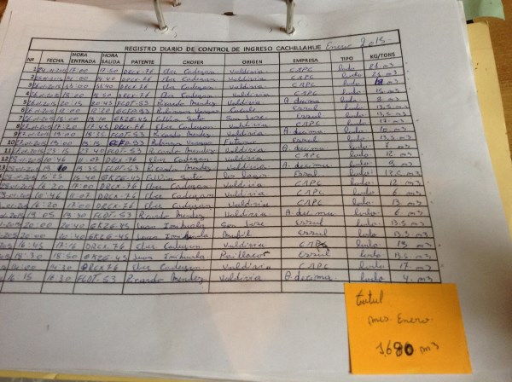
Fotografía 1. | Fecha : 24/06/2015
Descripción de medio de prueba: Registro diario de ingreso a TRESOL, con el valor registrado de los m³recibidos durante enero de 2015: 1680 m³.

Registros
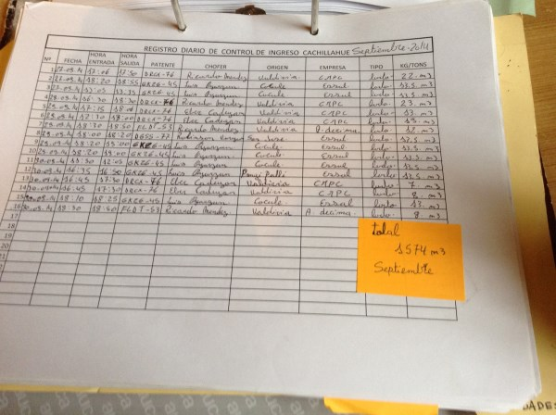
Fotografía 2. | Fecha : 24/06/2015
Descripción de medio de prueba: Registro diario de ingreso a TRESOL, con el valor registrado de los m³ recibidos durante septiembre de 2014: 1574 m³.

Número de hecho constatado: 2 | Estación N°: 2 y 3.
Documentación entregada:
Mediante acta de inspección del 24/06/2015, se requiere al titular (ver Anexo 01):
- Registro de % de humedad de lodos recepcionados. Año 2013, 2014 y 2014.
Mediante carta s/n de TRESOL, de fecha 07/07/2015 (Anexo 03), dentro del plazo establecido, el titular, entre otros antecedentes, remite a la SMA:
- Registro de porcentaje de humedad de Lodos.
Exigencia (s):
Considerando 3. RCA 675/2007.
“[…]. Con relación a esta interpretación del porcentaje de humedad, en esta Declaración de impacto Ambiental del proyecto “VERTEDERO DE LODOS ORGÁNICOS E INDUSTRIALES NO PELIGROSOS”, se estima disponer de los siguientes tipos de lodos:

Lodos Orgánico Deshidratados: Residuos semisólidos biodegradables generados en procesos de depuración de efluentes (Aguas Servidas y/o RILes), cuyos compuestos son mayoritariamente orgánicos y son sometidos a un proceso de deshidratación mecánica, llegando a humedades inferiores al 80%. Son ejemplos de estos lodos:
- Lodos generados en plantas de tratamiento de aguas servidas (ESSAL, AguasDécima, u otra sanitaria).
- Lodos generados en Plantas de Tratamiento de RILes, sedimentadores y decantadores (Empresas faenadoras de carnes, Salmoneras, Pisciculturas, Talleres de redes, Industrias Lácteas, entre otras).
- Lodos sometidos a sistemas de desaguado, provenientes de los puntos señalados anteriormente.

Considerando 1.1 Resolución Exenta N°1908/2008.
“[…].El proyecto de modificación "Vertedero de Lodos Orgánicos e Industriales no Peligrosos", cuya RCA se recurre , plantea recepcionar, para su disposición final, Iodos orgánicos generados en procesos de depuración de efluentes (Aguas Servidas y/o Residuos Industriales Líquidos ) sometidos a un proceso de deshidratación mecánica, alcanzando humedades inferiores al 80%. Los siguientes son ejemplos de estos Iodos: Lodos generados en Plantas de Tratamiento de Aguas Servidas (Essal, Aguas Décima, u otra sanitaria); Iodos generados en Plantas de Tratamiento de RILes, sedimentadores y decantadores (empresas faenadoras de carnes, salmoneras, pisciculturas, talleres de redes, industrias lácteas, entre otras); y Iodos sometidos a sistemas de desaguado, proveniente de los puntos señalados anteriormente.”
Hecho (s):

- Durante la actividad de inspección se constató presencia de residuos de tipo domiciliario al interior de las fosas. Esto se observa tanto en las fosas en estabilización así como en la fosa en operación (Ver Fotografías N° 4, 5, 9, 11 y 12).
- Durante el recorrido a las zanjas de lodos ya cerradas, se observa material tipo residuo de cartulina, recibido desde empresas CMPC, el que se está utilizando como cobertura final, según se observa en las celdas cerradas. Dicha información es corroborada por don Luis Mora, funcionario de TRESOL.
- Adicionalmente, el registro diario de ingreso consultado, permite corroborar la recepción permanente de residuos de tipo cartulina desde empresas CMPC (Fotografías N° 1 y 2 y 6 a 13).

Resultado (s) examen de Información:
- Del examen de información de la documentación señalada en la exigencia, es posible indicar que el titular reporta registros de humedad de lodos para los siguientes orígenes: CMPC; Aguas Décima; ESSAL:

- Residuos recibidos desde empresas CMPC.
- TRESOL reporta un Informe Análisis Especiales, de CMPC, fecha 03/07/2015, el que contiene resultados de humedad de lodos para el año 2014 y 2015. No se incorporan datos del muestreo o certificados de laboratorio, y el documento no permite acreditar fehacientemente el origen de los residuos, la fecha de muestreo, el tipo de residuos, y otros elementos que son básicos para la trazabilidad del residuo.
- No se reportan resultados de porcentaje de humedad de lodos para el año 2013, a pesar de que la Tabla N° 3 muestra que ese año si se reciben residuos desde empresas CMPC.
- Todos los resultados de porcentaje de humedad de lodos de empresas CMPC están bajo el valor máximo (80%).
- No obstante lo anterior, el residuo de empresas CMPC corresponde a un residuo de cartulina, que no corresponde a un lodo deshidratado ya que no es resultado de un proceso de depuración de efluentes (RILes o Aguas servidas) y corresponde a un residuo sólido industrial, por lo que su disposición en el vertedero de TRESOL no está contemplada en la RCA.
- Residuos recibidos desde AguasDécima.
- Se reportan copias simples del documento Cálculo del porcentaje de humedad de los Lodos, del laboratorio de Aguas Décima S.A., sin firmas en el documento.
- Se reportan los resultados de los análisis practicados en distintos días de cada mes, para todo el periodo comprendido entre el año 2013 a mayo de 2015.
- Todos los resultados de porcentaje de humedad de lodos de AguasDécima están bajo el valor máximo (80%).
- Residuos recibidos desde ESSAL.
- Se reportan resultados del laboratorio ANAM, para los análisis mensuales de lodos deshidratados de diversas Estaciones Depuradoras de ESSAL en la zona.
- Se reportan solo los % de humedad de lodos de los meses de junio, julio, agosto, septiembre, octubre y noviembre de 2014; así como los resultados de enero, febrero, marzo, abril y mayo de 2015.
- El resultado del examen de información practicado a los informes de ANAM, permiten reconocer que el método de análisis corresponden a SM 2540 G, el que se encuentra fuera del alcance de acreditación del laboratorio.
- Respecto del porcentaje de humedad determinado, en general, se observa una constante superación del valor límite de 80% establecido en la Resolución Exenta N° 1908/2008. En la Tabla N° 4 se muestran los resultados del análisis del % de humedad de los lodos depositados en TRESOL y cuyo origen corresponde a diversas estaciones depuradoras de ESSAL.
- Residuos recibidos desde Biodiversa.
- TRESOL no reporta ninguna información referente a los lodos recibidos desde Biodiversa.

Tabla N° 4: Resultados de medición de % de humedad de lodos de ESSAL.

Informe ANAM | Periodo muestreo | N° Muestras | N° Muestras Cumple (<80%) | N° Muestras No Cumple (>80%) | Muestras que cumplen con % Humedad <80%
3165484-1 | may-15 | 109 | 2 | 107 | Muestra N° 3165898: 75,6%. EDAR Corral.  Muestra N° 3166601: 78,4%. EDAR Corral.
3131359-1 | abr-15 | 114 | 4 | 110 | Muestra N° 3131505: 72,1%. EDAR Corral.  Muestra N° 3131856: 75,4%. EDAR Corral.  Muestra N° 3132207: 78,1%. EDAR Corral.  Muestra N° 3132273: 78,8%. EDAR Panguipulli.
3108778-1 | mar-15 | 115 | 11 | 104 | Muestra N° 3108804: 76,9%. EDAR Corral.  Muestra N° 3109000: 79,3%. EDAR Osorno.  Muestra N° 3109145: 78,7%. EDAR Osorno.  Muestra N° 3109155: 77,0%. EDAR Corral.  Muestra N° 3109249: 74,5%. EDAR San José.  Muestra N° 3109272: 79,7%. EDAR Osorno.  Muestra N° 3109525: 79,0%. EDAR Lago Ranco.  Muestra N° 3109702: 79,7%. EDAR Osorno.  Muestra N° 3110208: 77,6%. EDAR Corral.  Muestra N° 3110227: 79,8%. EDAR Lago Ranco.  Muestra N° 3110936: 79,3%. EDAR Osorno.
3054424-1 | feb-15 | 108 | 6 | 102 | Muestra N° 3054459: 78,9%. EDAR Corral.  Muestra N° 3054949: 73,97%. EDAR Lago Ranco.  Muestra N° 3055246: 79,54%. EDAR Osorno.  Muestra N° 3055300: 79,58%. EDAR Lago Ranco.  Muestra N° 3055678: 77,37%. EDAR Máfil.  Muestra N° 3055828: 79,78%. EDAR Osorno.
3026715-1 | ene-15 | 101 | 9 | 92 | Muestra N° 3026715: 79,5%. EDAR Lago Ranco.  Muestra N° 3027120: 79,1%. EDAR Lago Ranco.  Muestra N° 3027218: 79,4%. EDAR Osorno.  Muestra N° 3027452: 75,7%. EDAR Corral.  Muestra N° 3027471: 78,5%. EDAR Lago Ranco.  Muestra N° 3027803: 78,6%. EDAR Corral.  Muestra N° 3027822: 78,6%. EDAR Lago Ranco.  Muestra N° 3027897: 78,5%. EDAR San José.  Muestra N° 3028008: 75,0%. EDAR Futrono.

Tabla N° 4 (Continuación): Resultados de medición de % de humedad de lodos de ESSAL.
Informe ANAM | Periodo muestreo | N° Muestras | N° Muestras Cumple (<80%) | N° Muestras No Cumple (>80%) | Muestras que cumplen con % Humedad <80%
2932044-1 | nov-14 | 106 | 14 | 92 | Muestra N° 2932672: 77,3%. EDAR Osorno.  Muestra N° 2932732: 76,6%. EDAR Osorno.  Muestra N° 2932746: 76,5%. EDAR Osorno.  Muestra N° 2932760: 75,9%. EDAR Osorno.  Muestra N° 2932785: 77,3%. EDAR Osorno.  Muestra N° 2932912: 76,5%. EDAR Osorno.  Muestra N° 2932991: 78,2%. EDAR Osorno.  Muestra N° 2933023: 77,5%. EDAR Osorno.  Muestra N° 2933097: 76,9%. EDAR Osorno.  Muestra N° 2933136: 77,7%. EDAR Osorno.  Muestra N° 2933342: 77,5%. EDAR Osorno.  Muestra N° 2933374: 77,4%. EDAR Osorno.  Muestra N° 2933434: 77,8%. EDAR Osorno.  Muestra N° 2933462: 77,6%. EDAR Osorno.
2860655-1 | oct-14 | 115 | 2 | 113 | Muestra N° 2904851: 79,2%. EDAR Osorno.  Muestra N° 2905296: 69,9%. EDAR Corral.
2859248-1 | sep-14 | 108 | 9 | 99 | Muestra N° 2859274: 78,5%. EDAR Corral.  Muestra N° 2859729: 78,6%. EDAR Osorno.  Muestra N° 2859840: 79,4%. EDAR Osorno.  Muestra N° 2859954: 79,5%. EDAR Corral.  Muestra N° 2860148: 79,5%. EDAR Osorno.  Muestra N° 2860231: 79,7%. EDAR Osorno.  Muestra N° 2860285: 78,4%. EDAR Osorno.  Muestra N° 2860295: 75,4%. EDAR Corral.  Muestra N° 2860636: 79,2%. EDAR Corral.
2822047-1 | ago-14 | 103 | 6 | 97 | Muestra N° 2822126: 78,4%. EDAR Corral.  Muestra N° 2822581: 79,3%. EDAR Osorno.  Muestra N° 2822660: 79,7%. EDAR Osorno.  Muestra N° 2822743: 79,9%. EDAR Osorno.  Muestra N° 2823427: 79,9%. EDAR Osorno.  Muestra N° 2823441: 79,9%. EDAR Osorno.
2787391-1 | jul-14 | 116 | 114 | 2 | Muestra N° 2787454: 78,6%. EDAR Panguipulli.  Muestra N° 2788704: 79,0%. EDAR Osorno.
2727991-1 | jun-14 | 89 | 82 | 7 | Muestra N° 2728026: 78,7%. EDAR Corral.  Muestra N° 2728252: 79,8%. EDAR Osorno.  Muestra N° 2728657: 79,2%. EDAR Osorno.  Muestra N° 2728671: 79,4%. EDAR Osorno.  Muestra N° 2728706: 77,2%. EDAR Corral.  Muestra N° 2728983: 79,9%. EDAR Osorno.  Muestra N° 2729046: 78,0%. EDAR Corral.

- Como conclusión, se puede señalar que TRESOL está recibiendo de forma permanente residuos que no corresponden a lodos deshidratados producto de un proceso de depuración, específicamente los residuos de cartulina de CMPC. Dicho residuo se está aplicando como cobertura final, situación que será analizada en el hecho N° 4.
- Adicionalmente, no se cumple con certificar fehacientemente el porcentaje de humedad de los lodos depositados en TRESOL, y los reportes entregados para acreditar dicho % de CMPC y AguasDécima no disponen de certificados de laboratorios acreditados.
- A su vez, la mayoría de los lodos recibidos desde la empresa ESSAL, superan el % de humedad establecido en la Resolución Exenta N° 1908/2008, que establece un máximo de 80%. Es así como de un número de 1184 muestras reportadas (Valores extraídos de la Tabla N° 4), solo 259 muestras cumplen el límite establecido, mientras que 925 superan el valor máximo de 80%.

Cobertura diaria de residuos.

Número de hecho constatado: 3 | Estación N°: 2 y 3.
Exigencia (s):

Considerando 4.5 RCA 1654/2002.
“[…]
Se realizará estabilización de lodos mediante un proceso de tipo anaeróbico, que implica la siguiente secuencia de proceso:

1. Caracterización físico- química del lodo a disponer (Tipo A y B)
2. Según las características (C, N, Humedad y pH), ingresará a la correspondiente zanja.
3. Descarga directa del lodo desde el vehículo a la zanja designada.
4. Distribución homogénea del lodo en el interior de la zanja.
5. Cobertura inmediata con 15 cm. de tierra.

A fin de inhibir la aparición de olores, los lodos se cubrirán con suelo una vez descargados. Se aplicará un producto desodorizante, como mitigador de olores.”

Considerando 3 H. RCA 675/2007.
“[…]
Al finalizar la jornada laboral, se deberá aplicar material de cobertura a la zanja en operación.”

Hecho (s):

- Según se muestra en el Hecho N° 1, durante la actividad de inspección se constató que el último ingreso de lodos se efectuó el día 23/06/2015, es decir un día antes de la inspección.
- En la zanja en operación, no se observa la cobertura diaria con material natural, para el lodo recibido con fecha 23/06/2015.
- Durante el recorrido por las fosas, se perciben olores molestos de intensidad moderada. Al exterior del recinto no se perciben olores molestos.
- Se observa bodega de cal, implementada sobre base metálica y cubierta de polietileno.
- Se observa presencia de aves y perros al interior del recinto y sobre las fosas estabilizadas.

Registros
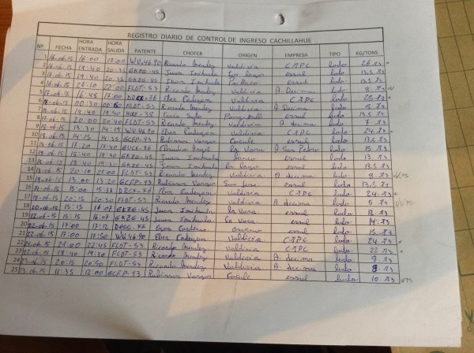
Fotografía 3. | Fecha : 24/06/2015
Descripción de medio de prueba: Registro diario de ingreso a TRESOL. Se aprecia el último registro de ingreso de fecha 23/06/2015.

Registros
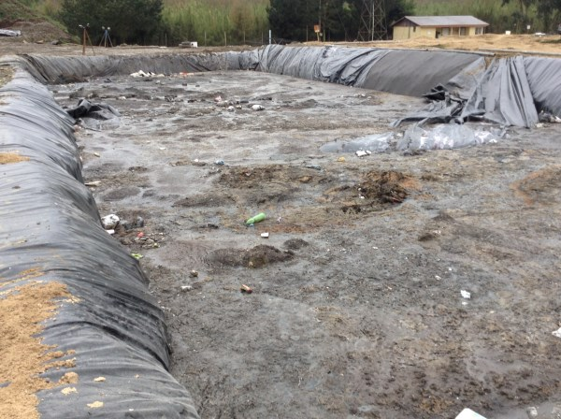 |  |  | 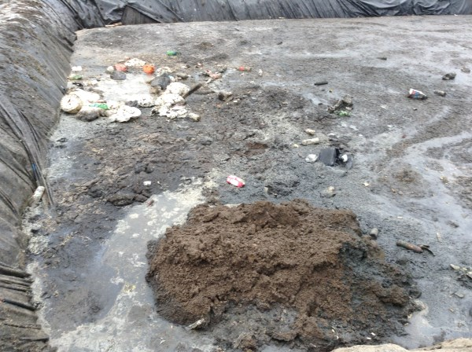
Fotografía 4. | Fecha : 24/06/2015 |  | Fotografía 5. | Fecha : 24/06/2015
Coordenadas WGS84 | Norte: 5.533.260 | Este: 684.230 | Coordenadas WGS84 | Norte: 5.533.260 | Este: 684.230
Descripción Medio de Prueba:  Se muestra el estado en que se inspecciono la zanja en operación. No existe ningún indicio evidente de la aplicación de material de cobertura diaria sobre los lodos depositados en dicha zanja. |  |  | Descripción Medio de Prueba:  Detalle del sector de vertido de la zanja en operación. Se aprecia que el lodo recibido el día 23/06/2015, se encuentra completamente expuesto a las condiciones atmosféricas.

Número de hecho constatado: 4 | Estación N°: 3.
Exigencia (s):
Considerando 4.5 RCA 1654/2002.
“[…]
Una vez que una fosa se haya completado, se dará inicio al proceso de sellado de la misma, con una capa de 45 cm de tierra, y se maneja la alternativa forestal de una posterior siembre de Eucaliptus Globbulos, siguiendo con el plan general que caracteriza al sector (ya que el terreno se encuentra rodeado de plantaciones de Eucaliptus Globbulos).

La actividad del vertedero se desarrollará en forma paralela, su utilización y su abandono, proceso que puede calificarse como reconversión del terreno.”

Considerando 4.5.1 RCA 1654/2002.
“4.5.1 Cobertura final

Una vez que alcance la cota final del depósito, se procederá a sellar la superficie con una capa de suelo natural de espesor mínimo de 0,45 m. Sobre esta capa se aplicará un tratamiento de vegetación cubre suelos nativa y arbustos de raíces poco profundas, para estabilizarlo, dar una impresión estética atractiva y protegerlo de la erosión.

Considerando que el llenado del depósito avanzará gradualmente, el tratamiento de cobertura final y revegetación se desarrollará también gradualmente.”

Considerando 3 RCA 675/2007.
“ETAPA DE ABANDONO
Finalizada la capacidad de disposición (CAP. DISPOSICIÓN: 1.860 m³- CAP: TOTAL: 2.070 m³) de cada zanja, está deberá ser cubierta con una capa de tierra final de un espesor superior a los 0.5 metros. Posterior a esto se protegerá. Dela gua lluvia, toda la superficie con una manga de polietileno, la cual se cambiará a medida que se deteriore. Una vez estabilizada la zanja en etapa de cierre, se retirará el polietileno, para cumplir con lo establecido en la RCA del proyecto original, en relación a la aplicación de vegetación cubre suelo y arbustos de raíces poco profundas.

[…].

En la declaración del proyecto original, se establece una vida útil de 10 años. Por lo tanto, desde que comenzó a operar este vertedero, en Diciembre del 2002, quedarían 6 años de operación aprobadas. Cumplida esta etapa se desarrollará lo establecido a continuación:
Esta etapa tiene como objetivo prevenir impactos ambientales negativos y riesgos para la salud de la población, culminada la vida útil del vertedero. Los antecedentes incluidos en la DIA, presentada para este proyecto, incluyen las actividades finalizada la capacidad de cada zanja, ya que la clausura se va realizando paulatinamente a medida que se habilitan y operan nuevas zanjas en el vertedero, considerando para ello cubrir cada una con una capa de tierra de un espesor superior a los 0.5 metros. Posterior a esto se protegerá, del agua lluvia, toda la superficies con una manga de polietileno, la cual se cambiara a medida que se deteriore. Una vez estabilizada la zanja en etapa de cierre, se retirará el polietileno, para cumplir o establecido en la RCA del proyecto original, que indica la aplicación de vegetación cubre suelo y arbustos de raíces poco profundas, una vez estabilizada la zanja (6 a 9 meses).”

Hecho (s):

- Durante la actividad de inspección se constató que las fosas en proceso de estabilización están siendo cargadas permanentemente con material del tipo residuo de cartulina, del cual se observan abundantes acopios al interior del predio.
- Se observan fosas en proceso de estabilización, las cuales están colapsadas por la presencia de aguas en su interior.
- Se observan fosas con polietileno cubriendo su superficie, pero con evidentes indicios de asentamientos y acumulación de agua en su superficie.
- Se observan procesos de infiltración de las aguas acumuladas.
- El registro fotográfico levantado en terreno, junto con la inspección ocular practicada, permite reconocer que ninguna de las fosas existentes cumple con la medida de favorecer un cierre gradual y progresivo de las fosas ya utilizadas, y no se observa ninguna revegetación sobre ellas.

Resultado (s) examen de Información:
- Como resultado del examen de información practicado, es posible señalar que la ausencia de cobertura diaria (Hecho N° 3) y la nula existencia de obras de manejo de aguas lluvias (Hecho N° 5), favorecen la infiltración hacía el interior de las zanjas cerradas, lo que no permite una adecuada estabilización de las mismas.
- Adicionalmente, la utilización de cobertura del tipo residuos de cartulinas de empresas CMPC, no brinda una cobertura efectiva y su disposición sobre las fosas no logra impermeabilizar la superficie, probablemente por la baja capacidad de compactación de dicho residuo y por su exposición permanente a las condiciones atmosféricas, lo que favorece su permanente humectación.
- Además, si se considera la vida útil declarada (10 años a contar de diciembre de 2012) y los antecedentes contenidos en el Acta N° 22/2014, del Concejo Municipal de Río Bueno, de fecha 13/08/2014 (Anexo 04), donde TRESOL declara ante dicho organismo que se encuentra ad portas de ejecutar el cierre definitivo; es evidente que por plazos, el vertedero debería estar en etapa de cierre definitivo, situación que a la luz de la inspección practicada no es efectiva.

Registros
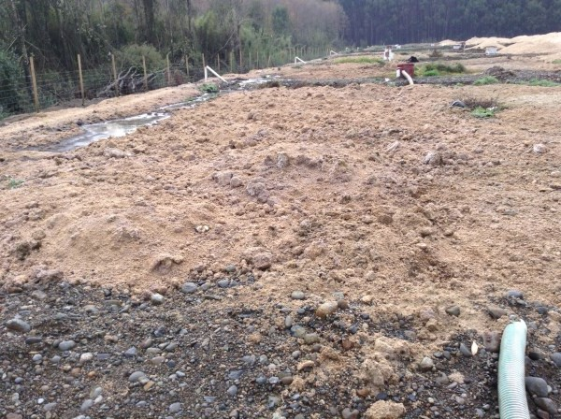 |  |  | 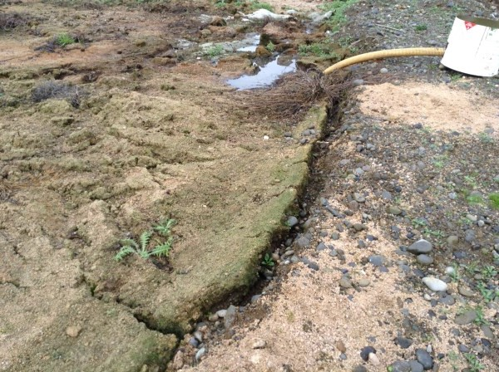
Fotografía 6. | Fecha : 24/07/2015 |  | Fotografía 7. | Fecha : 24/07/2015
DATUM WGS84 HUSO 18s | Coordenada Norte: 5.533.350 | Coordenada Este: 684.454 | DATUM WGS84 HUSO 18s | Coordenada Norte: 5.533.350 | Coordenada Este: 684.454
Descripción medio de prueba: Vista general de las fosas del sector nor-oeste del predio. |  |  | Descripción medio de prueba: Detalle del asentamiento de la cobertura final en fosas ubicadas en sector nor-oeste del predio.
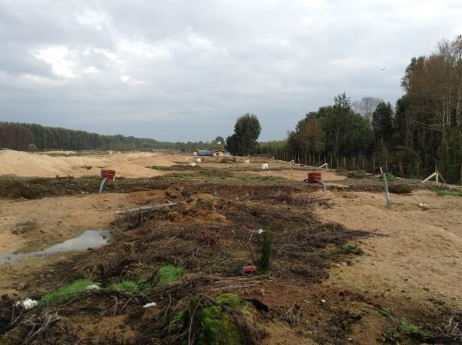 |  |  | 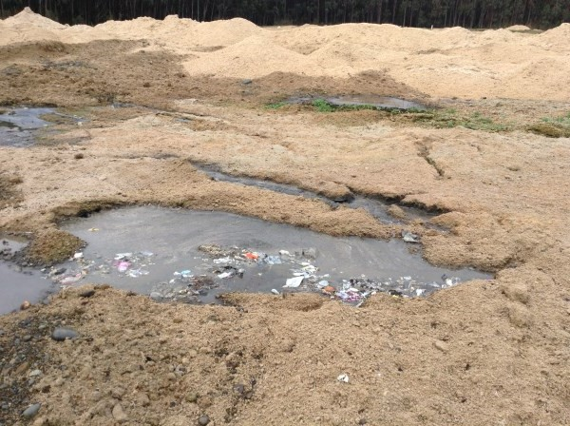
Fotografía 8. | Fecha : 24/07/2015 |  | Fotografía 9. | Fecha : 24/07/2015
DATUM WGS84 HUSO 18s | Coordenada Norte: 5.533.350 | Coordenada Este: 684.454 | DATUM WGS84 HUSO 18s | Coordenada Norte: 5.533.350 | Coordenada Este: 684.454
Descripción medio de prueba: Vista de fosas del sector nor-oeste, con material de residuo de cartulina y ramas dispuestas a modo de cobertura. |  |  | Descripción medio de prueba: Presencia de basura domiciliaria al interior de unas de las fosas en proceso de estabilización.

Registros
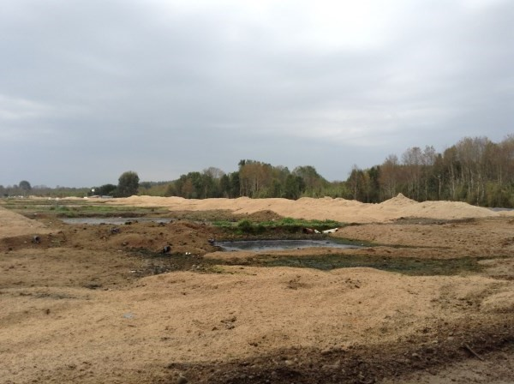 |  |  | 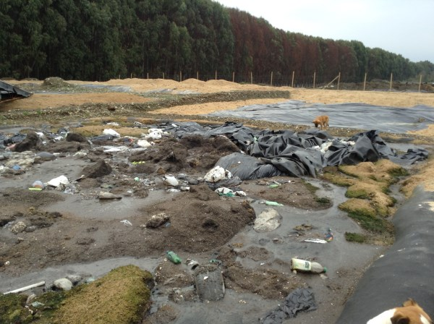
Fotografía 10. | Fecha : 24/07/2015 |  | Fotografía 11. | Fecha : 24/07/2015
DATUM WGS84 HUSO 18s | Coordenada Norte: 5.533.240 | Coordenada Este: 684.346 | DATUM WGS84 HUSO 18s | Coordenada Norte: 5.533.350 | Coordenada Este: 684.454
Descripción medio de prueba: Vista general de las fosas del sector central del predio. |  |  | Descripción medio de prueba: Otra vista de las fosas ya cerradas, ubicadas en sector central del predio. Se observan residuos domiciliarios y el polietileno que se aplica a modo de cobertura.
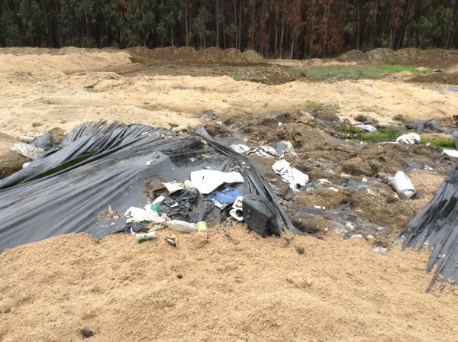 |  |  | 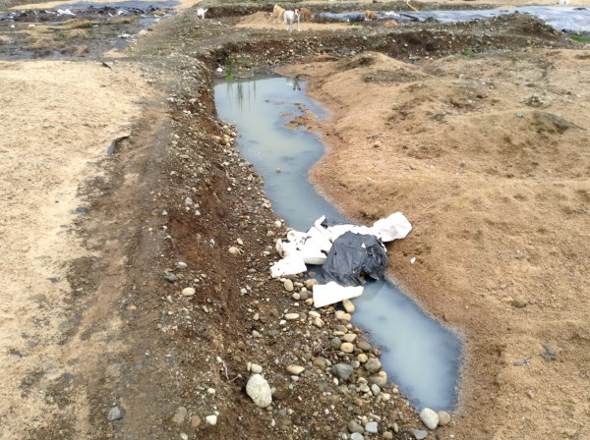
Fotografía 12. | Fecha : 24/07/2015 |  | Fotografía 13. | Fecha : 24/07/2015
DATUM WGS84 HUSO 18s | Coordenada Norte: 5.533.350 | Coordenada Este: 684.454 | DATUM WGS84 HUSO 18s | Coordenada Norte: 5.533.350 | Coordenada Este: 684.454
Descripción medio de prueba: Vista de fosas del sector central, con abundante presencia de basuras domiciliarias. Se observa el polietileno que cubre la fosa. |  |  | Descripción medio de prueba: Colapso por asentamiento de una fosa en el sector central del predio.

Manejo de Aguas lluvias.

Número de hecho constatado: 5 | Estación N°: 2 y 3.
Exigencia (s):
Considerando 3 RCA 675/2007.
“[…]
Dentro de las condiciones aprobadas en la RCA del proyecto original se encuentran medidas que impiden aumentar la generación y control de percolados, tales como; Cubierta de la zanja receptora de lodos, impermeabilización de las zanjas con geomembrana, canalización de aguas lluvias y piscina de acumulación de percolados. […]”

Considerando 4.3 f. RCA 1654/2002.
“Se procederá al desvío de aguas superficiales generadas en la temporada invernal producto de la escasa o nula capacidad de infiltración que presenta el suelo. Para ello se construirá una zanja perimetral de 90 centímetros de ancho, y de 50 centímetros de profundidad, con una pendiente de 3%, orientada hacia la parte más baja del terreno. Así, se logrará el desvió gravitacional de las aguas lluvias, evitando su presencia en el terreno, y su eventual vinculación con las materias dispuestas en las zanjas. De la misma forma cada zanja contará con un drenaje perimetral, y una cubierta en forma de A destinada a capturar y canalizar las aguas lluvias evitando su incorporación a las zanjas de operación.
Según lo mencionado en el Addendum 2 no se desviaran las aguas lluvias hacia el camino principal.”

Hecho (s):

- Durante la actividad de inspección se constata que la fosa en operación no presenta techumbre (Ver Fotografías N° 4 y 5).
- Al interior del predio se observan estructuras de techumbre en mal estado, que según informa don Luis Mora (trabajador de TESOL) y doña Cecilia Urrutia (Secretaria de TRESOL), fueron sacadas de su posición por las malas condiciones climáticas, específicamente por la acción de fuertes vientos y lluvias en la zona.
- Durante todo el recorrido no se observa ninguna obra del sistema de manejo de aguas lluvias aprobadas ambientalmente.
- El registro fotográfico permite reconocer que no existen obras de drenaje, de captación, de intercepción, canales perimetrales u otros, y tampoco se observa un perfilamiento del camino interior que favorezca el bombeo de aguas lluvias.

Registros
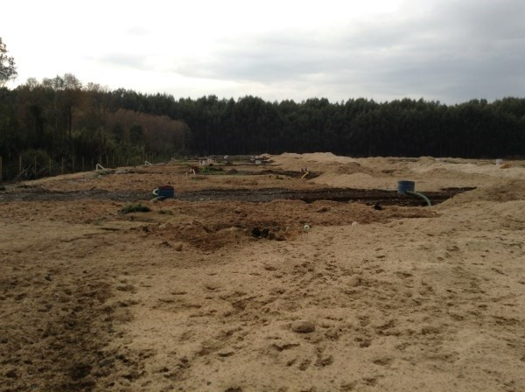 |  | 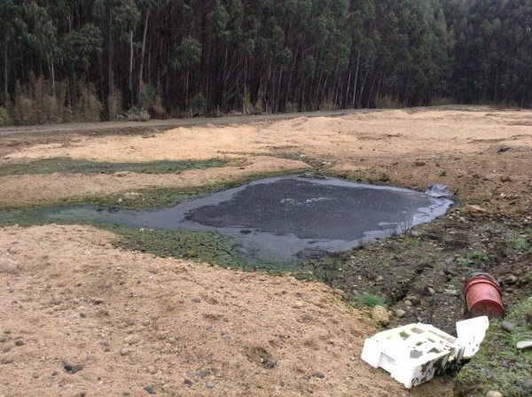
Fotografía 14. | Fecha : 24/07/2015 | Fotografía 15. | Fecha : 24/07/2015
Descripción medio de prueba: Vista general de las fosas del sector nor-este del predio. No se aprecian canales perimetrales de aguas lluvias u otro tipo de obra de captación. |  | Descripción medio de prueba: Vista de una de las fosas colapsadas. No existen obras de desviación de aguas lluvias y menos una cobertura superficial impermeable que impida la generación de percolados.
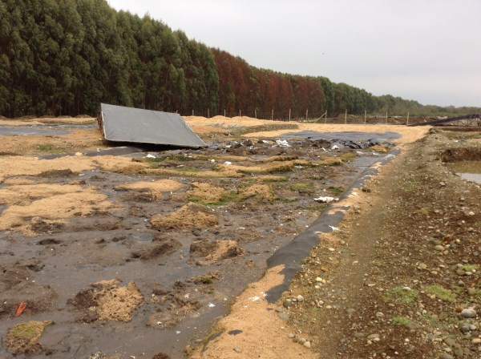 |  | 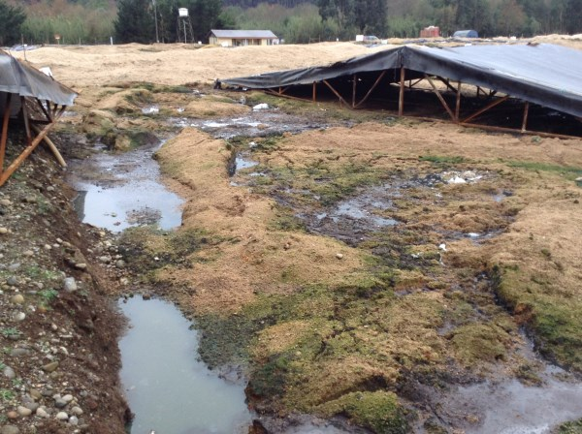
Fotografía 16. | Fecha : 24/07/2015 | Fotografía 17. | Fecha : 24/07/2015
Descripción medio de prueba: Se observa la techumbre en mal estado que se informa fue arrancada de su posición en la fosa en operación luego de una frente de mal tiempo. Esta corresponde a la única techumbre existente en terreno. |  | Descripción medio de prueba: Se muestran acumulaciones de aguas al interior del predio, producto de la falta de obras de bombeo y canalización de aguas lluvias.  Las techumbres que se muestran no cumplen ninguna función específica ya que se encuentran fuera de posición producto del mal tiempo.

Manejo de lixiviados.

Número de hecho constatado: 6 | Estación N°: 2, 3 y 5.
Documentación entregada:
Mediante acta de inspección del 24/06/2015, se requiere al titular (ver Anexo 01):
- Registro de trabajos de termofusión y certificados de calidad del sistema de impermeabilización.
- Registro de despacho de lixiviados a tratamiento. Años 2013, 2014 y 2015.
Mediante carta s/n de TRESOL, de fecha 07/07/2015 (Anexo 03), dentro del plazo establecido, el titular, entre otros antecedentes, remite a la SMA:
Registro de porcentaje de humedad de Lodos.
Exigencia (s):
Considerando 3 RCA 675/2007.
“[…]
Dentro de las condiciones aprobadas en la RCA del proyecto original se encuentran medidas que impiden aumentar la generación y control de percolados, tales como; Cubierta de la zanja receptora de lodos, impermeabilización de las zanjas con geomembrana, canalización de aguas lluvias y piscina de acumulación de percolados. En este último punto es donde, a través de esta declaración se solicita una modificación (En la dia del proyecto original se propone una zanja de disposición final para la evaporación del percolado, medida que a simple vista es casi imposible de concretar si consideramos las condiciones climáticas del lugar de emplazamiento y los parámetros de diseño inexistentes) ya que es necesario habilitar esta piscina de acumulación para el almacenamiento temporal del percolado que se generará, para posteriormente ser trasladado a su tratamiento.”

Considerando 1.3 Resolución Exenta 1908/2008.
“En relación a la impermeabilización de cada zanja de disposición, en el proyecto original se establece la instalación de geomembrana HDPE de 1,0 mm de espesor, u otro material que le iguale o supere en resistencia, impermeabilidad y seguridad, que cubra el- fondo y superficie lateral de cada fosa, con sellado térmico en los puntos de unión, y sobre suelo natural compactado. El proyecto de modificación, establece reforzar las medidas de protección con suelo natural compactado, y las siguientes capas en orden ascendente: geotextil de 130 gr, geomembrana de 0,8 mm, geotextil de 130 gr, geomembrana de 0,8 mm y geomembrana de 1 mm.”

Considerando 1.4 Resolución Exenta 1908/2008.
“En cuanto a la generación de líquido percolado, en la Resolución de Calificación Ambiental del proyecto original, se aprobaron medidas para el control de percolado e impedir el aumento de su generación, tales como: cubierta de la zanja receptora de Iodos, impermeabilización de las zanjas con geomembrana, canalización de aguas lluvias y piscina de acumulación de percolados. En el proyecto de modificación, se considera además, habilitar un sistema de almacenamiento temporal del percolado, y su posterior traslado al lugar de tratamiento, en reemplazo del sistema de disposición final mediante evaporación como se estableció en el proyecto original. Ello incluye un sistema de captación de los líquidos que se generen dentro de las zanjas de disposición final de Iodos y un estanque de 15.000 litros de capacidad, hermético y movible, el que se mantendrá cercano a la zanja de disposición que se encuentre operativa. Una vez al mes, o cuando se alcance un 50% de la capacidad total del estanque, éste será retirado y transportado por camiones autorizados, de propiedad del Titular, hasta una planta de tratamiento autorizada.”

Resuelvo 6. Resolución Exenta 1908/2008.
“Reemplazar el Considerando 6 por el siguiente:
- Llevar un registro, que estará a disposición de los fiscalizadores, en donde se indiquen los detalles de los trabajos realizados de termofusión, cuando éstos sean necesarios, y los certificados de calidad.
[…]
d) Los líquidos lixiviados serán trasladados en contenedores del tipo aljibe, completamente hermético con sellos en sus tapas y compuertas. Los camiones de transporte podrán ser de 2 tipos: Camión Hock Lift o ampliroll, el cual lleva directamente el contenedor de almacenamiento a su tratamiento y camiones limpia fosas que succionan desde este contenedor y llevan la carga hasta un sistema de tratamiento de residuos líquidos.
[…]
h) El estanque temporal de lixiviados se instalará sobre una base metálica recubierta con geomembrana, con sus respectivos pretiles de contención por posibles derrames, los cuales serán recirculados a la zanja en operación.

g) La geomenbrana protectora de 1 mm para la zona de descarga se extenderá a toda la zanja, es decir, al fondo y talud opuesto a la zona de descarga”.

Hecho (s):

- Durante la actividad de inspección se constató la implementación del sistema de impermeabilización basal de las fosas en base a geomembrana HDPE de 0,5 mm.
- Durante la actividad de inspección se tiene a la vista guía de despacho N° 1663185, de EMARESA S.A., de fecha 16/05/2014, por geomembrana HDPE de 0,5 mm.
- Se observa un estanque metálico, rotulado como “Lixiviados”, el cual almacena los líquidos extraídos mecánicamente desde cada fosa. Dicho estanque corresponde a una unidad aljibe típica.
- El estanque está emplazado sobre terreno natural y cuenta con un pretil de contención metálico.

Resultado (s) examen de Información:
- Como resultado del examen de información practicado, es posible señalar que las cantidades de líquidos lixiviados despachos a tratamiento por TRESOL, son los que se muestran en la Tabla N° 5. Lo anterior en base al análisis de las facturas y reportes emitidos por TRESOL (Anexo 03).
- De igual forma, TRESOL reporta los certificados de trabajos de termofusión para todo el período solicitado (Anexo 03).
- Respecto de la cantidad de lixiviados generados; Revisados los antecedentes del proyecto, no es posible concluir que dichos valores estén por sobre las estimaciones consideradas durante la evaluación ambiental del proyecto, no obstante permite evaluar la generación de lixiviados en el vertedero en función de la estacionalidad.
- De acuerdo a la información contenida en la Adenda N° 4 del proyecto "Vertedero de Lodos Orgánicos e Industriales no Peligrosos". (http://seia.sea.gob.cl/documentos/documento.php?idDocumento=2070768), rechazado inicialmente mediante RCA 675/2007 y posteriormente aprobado mediante RES. EXE. D.E. CONAMA N° 1908/2008 que resuelve el proceso de reclamación. En dicho proceso de evaluación se adjunta una caracterización de RILES, cuyos resultados muestran que los parámetros DBO5 (3.060 ml/g), Nitrógeno Amoniacal (1.115 ml/g), Sólidos Suspendidos Totales (560 ml/g) Fósforo (113 ml/g), superan la tabla 4 del DS 601 (modificación del DS609). Lo anterior permite tener una referencia de las características de los lixiviados generados por TRESOL.
- Así, si bien es cierto no se configura una no conformidad, es evidente que las nulas medidas de sellado superficial y las nulas medidas de manejo de aguas lluvias, favorecen la generación de percolados, situación que sumada a las características declaradas para dicho residuo líquido, puede generar condiciones sanitarias indeseables, como proliferación de olores, vectores, contaminación de napas, entre otras.
- A mayor abundamiento, los datos meteorológicos disponibles en www.dga.cl, para la estación FUTACUHUIN, comuna de Río Bueno (Anexo 05), junto con los datos de precipitaciones acumuladas registrados en www.agroclima.cl, permiten verificar una relación directa entre precipitación y generación de lixiviados en TRESOL. Ver Figura 4 y 5 y Tabla 5.
- Por otra parte, el estanque de lixiviados constatado en terreno posee dimensiones estándar, por lo que su volumen máximo estimado es del orden de los 18 m³. De esta forma, es evidente que dicha unidad no tiene la capacidad para la recolección de todo el lixiviado que se esté generando, por cuanto los volúmenes extraídos que van hacia las plantas de tratamiento, que se resumen en la Tabla N°5, muestran volúmenes muy superiores a dicho valor.

Registros
 | 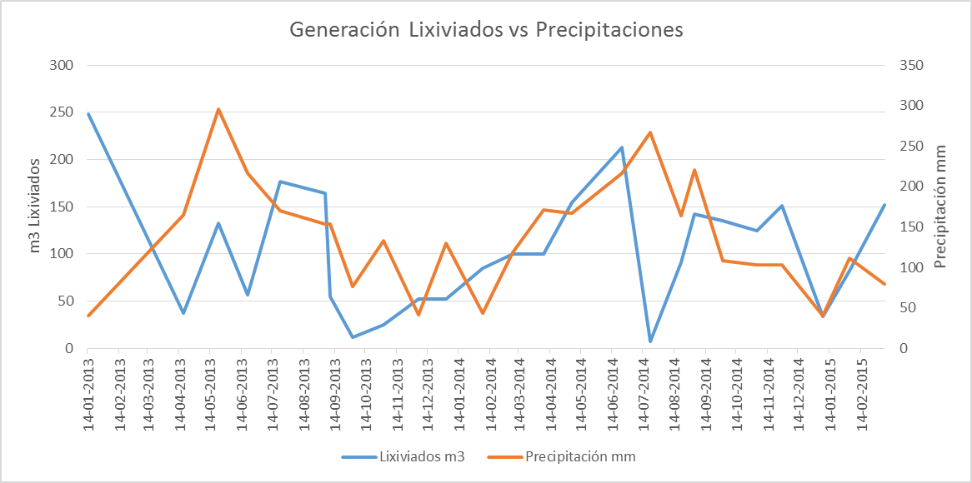
  Fecha | Cantidad m3 | Destino | N° factura
  07-01-2015 | 34 | Tratamientos del Pacífico S.A. | 217
  02-02-2015 | 82 | Tratamientos del Pacífico S.A. | 247
  09-03-2015 | 152 | Tratamientos del Pacífico S.A. | 283
  01-01-2014 | 52 | Planta Tratamiento ESSAL | 750
  06-02-2014 | 85 | Planta Tratamiento ESSAL | 70133
  08-03-2014 | 100 | Planta Tratamiento ESSAL | 70234
  07-04-2014 | 100 | Planta Tratamiento ESSAL | 70370
  05-05-2014 | 155 | Planta Tratamiento ESSAL | 70516
  23-06-2014 | 213 | Tratamientos del Pacífico S.A. | 17
  21-07-2014 | 7 | Tratamientos del Pacífico S.A. | 26
  21-08-2014 | 91 | Tratamientos del Pacífico S.A. | 58
  03-09-2014 | 142 | Tratamientos del Pacífico S.A. | 65
  01-10-2014 | 135 | Tratamientos del Pacífico S.A. | 111
  03-11-2014 | 125 | Tratamientos del Pacífico S.A. | 146
  28-11-2014 | 151 | Tratamientos del Pacífico S.A. | 176
  14-01-2013 | 248 | Planta Tratamiento ESSAL | 1628124
  18-04-2013 | 37 | Planta Tratamiento ESSAL | 1628338
  22-05-2013 | 133 | Planta Tratamiento ESSAL | 1628549
  20-06-2013 | 57 | Planta Tratamiento ESSAL | 1646384
  22-07-2013 | 177 | Planta Tratamiento ESSAL | 58
  04-09-2013 | 164 | Planta Tratamiento ESSAL | 219
  09-09-2013 | 55 | Planta Tratamiento ESSAL | 267
  01-10-2013 | 12 | Planta Tratamiento ESSAL | 337
  01-11-2013 | 25 | Planta Tratamiento ESSAL | 476
  05-12-2013 | 52 | Planta Tratamiento ESSAL | 646
Tabla 5. | Figura 4.
Descripción medio de prueba: Resumen lixiviados enviados a tratamiento desde TRESOL. | Descripción medio de prueba: Relación entre generación de lixiviados en TRESOL y precipitaciones registradas en estación DGA Futacuchuin. En azul se muestra le generación de lixiviados y en naranjo las precipitaciones en mm.  Los datos extraídos desde www.dga.cl se encuentran en el Anexo 05.

Registros
 | 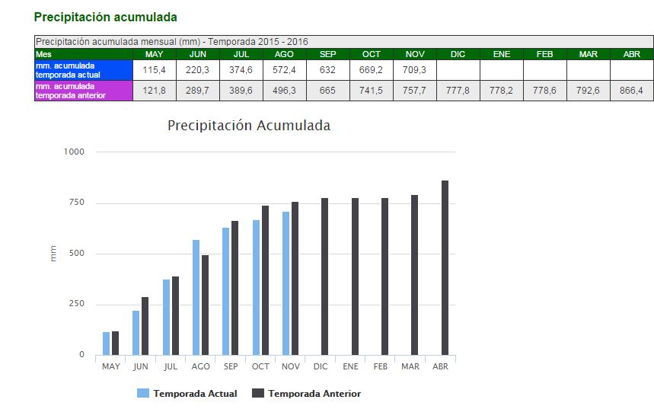
  Fecha | Cantidad m3 | Destino | N° factura
  07-01-2015 | 34 | Tratamientos del Pacífico S.A. | 217
  02-02-2015 | 82 | Tratamientos del Pacífico S.A. | 247
  09-03-2015 | 152 | Tratamientos del Pacífico S.A. | 283
  01-01-2014 | 52 | Planta Tratamiento ESSAL | 750
  06-02-2014 | 85 | Planta Tratamiento ESSAL | 70133
  08-03-2014 | 100 | Planta Tratamiento ESSAL | 70234
  07-04-2014 | 100 | Planta Tratamiento ESSAL | 70370
  05-05-2014 | 155 | Planta Tratamiento ESSAL | 70516
  23-06-2014 | 213 | Tratamientos del Pacífico S.A. | 17
  21-07-2014 | 7 | Tratamientos del Pacífico S.A. | 26
  21-08-2014 | 91 | Tratamientos del Pacífico S.A. | 58
  03-09-2014 | 142 | Tratamientos del Pacífico S.A. | 65
  01-10-2014 | 135 | Tratamientos del Pacífico S.A. | 111
  03-11-2014 | 125 | Tratamientos del Pacífico S.A. | 146
  28-11-2014 | 151 | Tratamientos del Pacífico S.A. | 176
  14-01-2013 | 248 | Planta Tratamiento ESSAL | 1628124
  18-04-2013 | 37 | Planta Tratamiento ESSAL | 1628338
  22-05-2013 | 133 | Planta Tratamiento ESSAL | 1628549
  20-06-2013 | 57 | Planta Tratamiento ESSAL | 1646384
  22-07-2013 | 177 | Planta Tratamiento ESSAL | 58
  04-09-2013 | 164 | Planta Tratamiento ESSAL | 219
  09-09-2013 | 55 | Planta Tratamiento ESSAL | 267
  01-10-2013 | 12 | Planta Tratamiento ESSAL | 337
  01-11-2013 | 25 | Planta Tratamiento ESSAL | 476
  05-12-2013 | 52 | Planta Tratamiento ESSAL | 646
Tabla 5. | Figura 5.
Descripción medio de prueba: Resumen lixiviados enviados a Plantas de tratamiento desde TRESOL. | Descripción medio de prueba: Precipitaciones acumuladas en estación Río Bueno (www.agroclima.cl). Se puede observar que para el año 2014, el periodo de lluvias muestra un incremento sostenido en las precipitaciones a contar de mayo, hasta estabilizarse en noviembre, situación que se condice con la generación de lixiviados que se muestra en la tabla 5 y Figura 4.

Registros
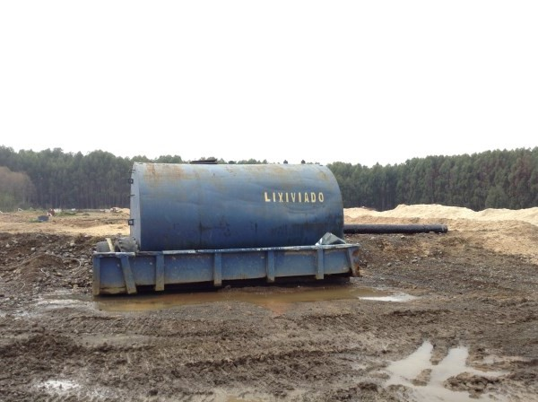 |  |  | 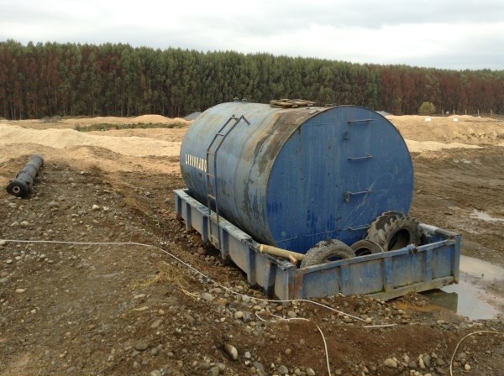
Fotografía 18. | Fecha : 24/06/2015 |  | Fotografía 19. | Fecha : 24/06/2015
Coordenadas WGS84 | Norte: 5.533.313 | Este: 684.276 | Coordenadas WGS84 | Norte: 5.533.313 | Este: 684.276
Descripción Medio de Prueba:  Estanque de lixiviado en base a unidad aljibe estándar, instalado sobre terreno natural. |  |  | Descripción Medio de Prueba:  Otra vista del estanque de acumulación de lixiviados. Se estima su volumen en un máximo de 18 m³.

Manejo de Biogás.

Número de hecho constatado: 7 | Estación N°: 2 y 3.
Documentación entregada:
Mediante acta de inspección del 24/06/2015, se requiere al titular (ver Anexo 01):
- Resultados de monitoreo peligrosidad Metano. Años 2013, 2014 y 2015.
Mediante carta s/n de TRESOL, de fecha 07/07/2015 (Anexo 03), dentro del plazo establecido, el titular, entre otros antecedentes, remite a la SMA:
- Monitoreo de medición de gases.
Exigencia (s):
Considerando 4.3i RCA 1654/2002.
“Se incorporarán tres tubos de venteo, en cada fosa, cada uno con capacidad de recuperar gases en un radio de 10 metros para la eventual evacuación de gases por descomposición anaeróbica de materia orgánica. Se instalarán verticalmente desde el fondo hasta el plano superior del depósito.”

Considerando 4.6 Resolución Exenta 1654/2002.
“En el Addendum 1 se menciona también que se incluye al monitoreo la peligrosidad del metano que se pudiera producir en las zanjas por la descomposición del lodo una vez dispuesto y tratado, se realizarán mediciones periódicas con un explosimetro para determinar el eventual aumento de las concentraciones.”

Considerando 4.7 Resolución Exenta 1654/2002.
“Se producirán gases y para su extracción se implementarán chimeneas en tubos de PVC de 110 mm perforado hasta cota de contacto con los lodos. Se colocarán 3 chimeneas extractoras en cada zanja equidistantes, con una capacidad de recuperar gases en un radio de 10 metros cada una, y se elevarán por la estructura techada protectora de la zanja de tal manera de incrementar la dispersión y evitar la inhalación de los gases por el personal. Además no se producirán efectos negativos sobre los recursos naturales renovables, a pesar de su composición y peligrosidad.

Se producirán constantemente, alrededor de 0,5 m3/kg de sólidos volátiles destruidos, compuestos mayormente por CH4 en un 55% y CO2 en un 45%. Este volumen no justificará la instalación de antorchas de incineración de gases.”

Considerando 3 F. RCA 675/2007.
“Las nuevas zanjas serán habilitadas con ductos de evacuación de gases constituidos por tambores metálicos perforados recubiertos con bolones y en el medio un ducto de PVA perforado en al área cubierta por el tambor, reforzando las condiciones de diseño con un gavión de soporte exterior, el titular dotara de un medidor de gases combustibles con el fin de identificar concentraciones potencialmente peligrosas, con el fin de proceder al retiro parcial de la carpa para dispersión de los gases. Llevará un registro con los datos obtenidos diariamente en cada una de las zanjas de disposición de lodos.”
Hecho (s):

- Durante la actividad de inspección, se observa el sistema de manejo de biogás, el que consiste en mangueras corrugadas instaladas dentro de las fosas. Fotografías 20, 21, 22 y 23.
- Tal como se aprecia en las fotografías N° 24, en la fosa en operación se han instalado mangueras corrugadas, no obstante no se observan las obras de refuerzo en base a tambores, bolones y gaviones.
- Las fosas más antiguas, presentan tubos de PVC sanitario como sistema de aireación. Fotografía N° 25.
- Se observan fosas con sistema de manejo de biogás, con evidentes indicios de emanación de gases desde su interior. Igual situación se observa en la fosa en operación.
- Para efectos de acreditar lo anterior, se han adjuntado al expediente electrónico, dos (02) videos que muestran procesos de emanación de gases desde una fosa cerrada y dos (02) videos que grafican la misma situación en la fosa en operación.

Resultado (s) examen de Información:
- Como resultado del examen de información practicado, es posible señalar que no se evidencian en terreno, los sistemas de medición gases combustibles con el fin de identificar concentraciones potencialmente peligrosas.
- Respecto del resultado de monitoreo de gaseas reportado por TRESOL (Anexo 03), este registro no muestra ninguna evidencia de medición efectiva de gases y no se reportan los resultados de los monitoreo la peligrosidad del metano, requeridos mediante acta de inspección del 24/06/2015.
- El registro reportado por TRESOL corresponde a un registro diario simple, sin firmas de responsabilidad y sin una nomenclatura clara. Los resultados anotados en dicho registro corresponden a un ticket y a la sigla sn, de la cual se desconoce su significado.
- Lo anterior, sumado a la evidente emanación de gases y respectivamente de olores desde las fosas cerradas, permite concluir que el sistema de manejo de biogás implementado no está cumpliendo su rol a cabalidad.

Registros
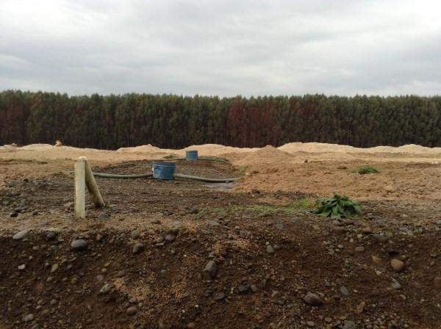 |  |  | 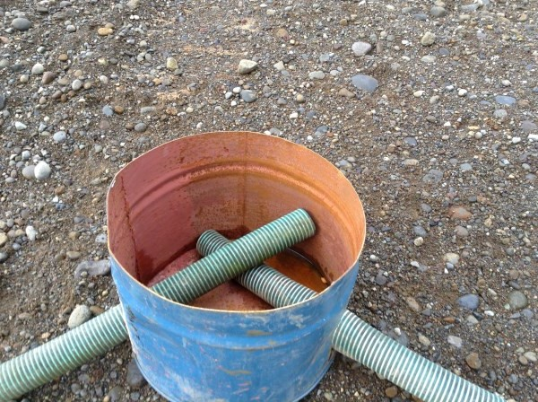
Fotografía 20. | Fecha : 24/06/2015 |  | Fotografía 21. | Fecha : 24/06/2015
Coordenadas WGS84 | Norte: 5.533.336 | Este: 684.369 | Coordenadas WGS84 | Norte: 5.533.336 | Este: 684.369
Descripción Medio de Prueba:  Vista general del sistema de manejo de biogás en base a mangueras corrugadas emplazadas dentro de cada zanja. |  |  | Descripción Medio de Prueba:  Detalle sistema de protección del extremo de las mangueras, en base a tambor perforado que da cabida al extremo libre de la manguera.

Registros
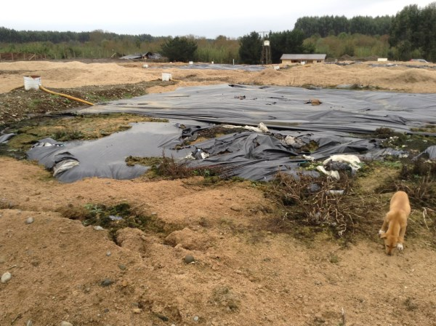 |  |  | 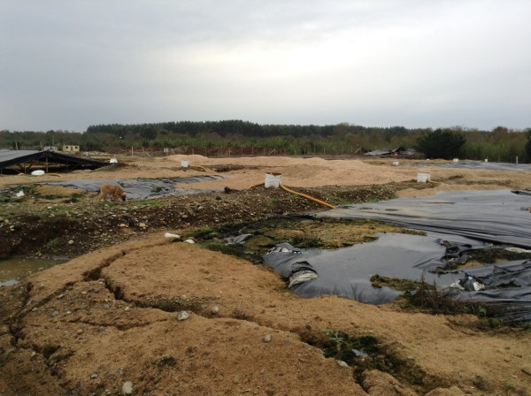
Fotografía 22. | Fecha : 24/06/2015 |  | Fotografía 23. | Fecha : 24/06/2015
Coordenadas WGS84 | Norte: 5.533.249 | Este: 684.309 | Coordenadas WGS84 | Norte: 5.533.249 | Este: 684.309
Descripción Medio de Prueba:  Se muestra una fosa sellada con polietileno y con sistema de manguera corrugada instalada a modo de sistema de manejo de biogás.  Se observa además un perro al interior del vertedero. |  |  | Descripción Medio de Prueba:  Otra vista del sistema de manejo de biogás instalado en una fosa con evidentes signos de colapso.

Registros
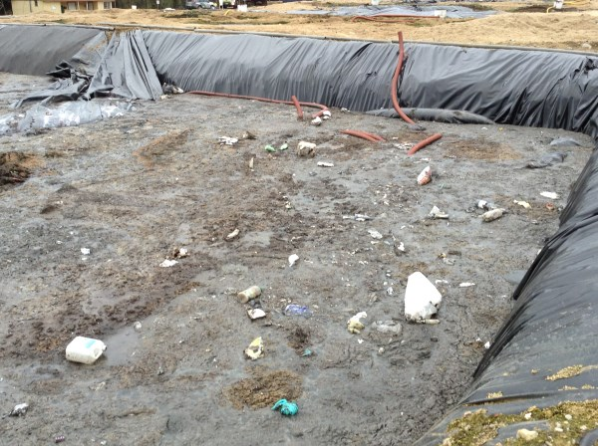 |  |  | 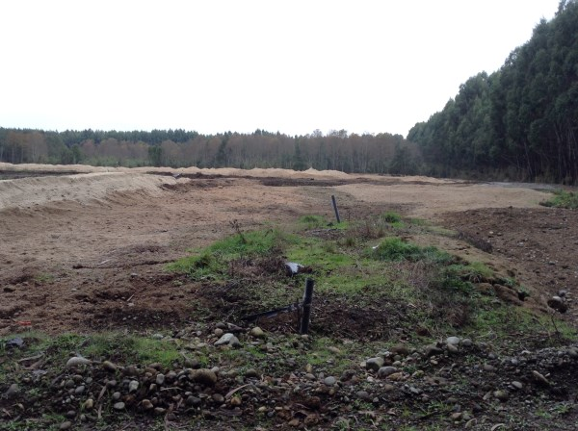
Fotografía 24. | Fecha : 24/06/2015 |  | Fotografía 25. | Fecha : 24/06/2015
Coordenadas WGS84 | Norte: 5.533.260 | Este: 684.230 | Coordenadas WGS84 | Norte: 5.533.245 | Este: 684.355
Descripción Medio de Prueba:  Fosa en operación con el sistema de mangueras corrugadas instalado. |  |  | Descripción Medio de Prueba:  Sistema de manejo de biogás instalado en fosas antiguas, en base a tubos de PVC.

Calidad de aguas subterráneas.

Número de hecho constatado: 8 | Estación N°: 1 y 4.
Documentación entregada:
Mediante acta de inspección del 24/06/2015, se requiere al titular (ver Anexo 01):
- Resultados de monitoreo de aguas subterráneas. Años 2013, 2014 y 2015.
Mediante carta s/n de TRESOL, de fecha 07/07/2015 (Anexo 03), dentro del plazo establecido, el titular, entre otros antecedentes, remite a la SMA:
- Resultados y Monitoreos de aguas subterráneas.
Exigencia (s):
Considerando 3. RCA 675/2007.
“PROGRAMA DE MONITOREO
Al igual que se ha estipulado en la declaración original del proyecto, se continuará con el Plan de Monitoreo establecido para el pozo de agua más cercano al proyecto (600 metros), referido al cumplimiento de la NCH 409 of 84 “Calidades de agua para Uso Potable” declarada oficial por DS 11/1984 del Ministerio de salud. Los informes de análisis de agua, realizados por el actual titular del proyecto Tresol Ltda., se encuentran adjuntos en el Anexo N° 02 de la declaración.

Se habilitaran 2 pozos de monitoreo, de 10 metros de profundidad, en ambos extremos del vertedero de donde se extraerán muestras para ser analizadas trimestralmente, durante la etapa de operación del proyecto y una vez al año durante 3 años después de su cierre y abandono definitivo (explotación de todo el terreno para disposición de lodos). Estos análisis corresponden a una caracterización química-física y bacteriológica de cada muestra, que estará a cargo de un laboratorio debidamente acreditado.

Los pozos de monitoreo están ubicados uno en el sector más alto del terreno y el otro en el sector más bajo con un desnivel entre uno y otro de aproximadamente cuatro metros, ubicados diagonalmente abarcando la mayor cantidad de piscinas de residuos orgánicos, los pozos están ubicados en el sentido del escurrimiento subterráneo, el agua viaja de este a Oeste para encontrarse con el cauce del río Bueno según mapa 3 recursos de agua subterránea (SERNAGREOMIN 2003).

GEORREFERENCIACIÓN DE LOS POZOS
IDENTIFICACIÓN | ELEVACIÓN | ESTE | NORTE
POZO ESTE | ELEVACIÓN 102 MT S.N.M. | 684461 m | 5503222 m
POZO OESTE | ELEVACIÓN 98 MT S.N.M. | 684201 m | 5533318 m

De los dos pozos que se habilitarán para monitoreo se extraerán muestras para ser analizadas trimestralmente, durante la etapa de operación del proyecto y una vez al año durante 3 años después del su cierre y abandono definitivo (explotación de todo el terreno para disposición de lodos), en donde se incluirán los siguientes parámetros:
- Temperatura
- pH
- Conductividad
- Nitrógeno Total Kjeldahl
- DBO5 y DQO”

Resuelvo 6. Resolución Exenta 1908/2008.
“[…]
Resuelvo 6e.
En los pozos de monitoreo de agua se realizarán muestreos semanales, a cargo del supervisor del vertedero, para analizar sus características básicas, que incluyen olor, turbiedad y pH. Para ello, el Titular deberá presentar a la DGA un informe de habilitación de los pozos de muestreo con clara indicación de las características de la zona no saturada (espesor y permeabilidad) El monitoreo comprometido incluirá la medición mensual del nivel de la napa subterránea en ambos pozos.

Resuelvo 6f.
Toda muestra de agua será tomada por laboratorio certificado, encargado de analizar las muestras.”

Nota: la coordenada UTM (m) real del Pozo Este corresponde a: 684.461 E; 5.533.222 N. Aparentemente por error de tipeo se señaló como coordenada norte 5.503.222 N, punto que esta fuera de los límites del proyecto y dista 30 kms. del predio.
Hecho (s):

- Durante la actividad de inspección, se observa el pozo de monitoreo donde se toman muestras de aguas subterráneas, ubicado en sector este del predio. Este pozo fue identificado por personal de TRESOL, en terreno, como el lugar de toma de muestras de calidad de aguas subterráneas. El personal de Tresol no identifica El pozo Oeste, por lo que no pudo ser inspeccionado.
- Se tiene a la vista resultado de ensayo de muestra 3121331 (laboratorio ANAM), con resultados de muestreo y medición de calidad de aguas subterráneas.

Resultado (s) examen de Información:
- Como resultado del examen de información practicado, se puede señalar que según consta en el Anexo 3 de la Adenda 2 del proyecto "Vertedero de Lodos Orgánicos e Industriales no Peligrosos" (http://seia.sea.gob.cl/expediente/expedientesEvaluacion.php?modo=ficha&id_expediente=1694026), el Pozo Este (aguas arriba), corresponde al Pozo 2, que fue inspeccionado en terreno; mientras que el Pozo Oeste (aguas abajo), corresponde al Pozo 1. Lo anterior con el fin de clarificar la nomenclatura utilizada para la toma de muestras, que se refiere a Pozo 1(Oeste-aguas abajo) y Pozo 2(Este-aguas arriba). Ver Figuras 2, 6 y 7.
- TRESOL reporta los resultados de la toma de muestras para análisis básico de agua para el periodo 2013, 2014 y 2015. Dicho registro es de frecuencia mensual, se practica en ambos pozos (N° 1 y N° 2) y considera los parámetros olor, turbiedad y pH. No obstante lo anterior, ninguno de los registros evidencia el resultado de la medición de turbiedad.
- En base a lo anterior, es posible concluir que no se cumple con la frecuencia semanal de muestreo y no se mide el parámetro turbiedad en los análisis básicos exigidos.
- Respecto de los resultados del muestreo de calidad de aguas subterráneas, referido al cumplimiento de la NCH 409 of 84 “Calidades de agua para Uso Potable”, se muestra un resumen de los resultados reportados en la tabla N° 6.
- Para el Pozo 1, ubicado aguas abajo, los informes N° 2309826 y N° 2122540, muestran una superación del valor normado para el parámetro Amoniaco (Destacados en rojo en la Tabla 6).
- TRESOL reporta los informes de ensayo N° 2473887 y N° 2473888, cuya fecha de muestreo es el 21/11/2013, no obstante omite reportar los resultados de dichos muestreos, y solo es posible verificar la ejecución de los muestreos sin conocerse los resultados del mismo.
- En base a los muestreos reportados, se puede concluir que TRESOL no cumple con la frecuencia trimestral para la etapa de operación.
- Adicionalmente el muestreo no se realiza regularmente sobre ambos pozos, lo que impide verificar el grado de afectación a la calidad de las aguas subterráneas.
- Ninguna de las muestras reportadas considera análisis bacteriológicos, lo que contrasta con la exigencia de considerar una caracterización química-física y bacteriológica de cada muestra.

Tabla 6: Resultados muestreo calidad de aguas subterráneas.
POZO ESTE - POZO 1 (Aguas abajo)
Parámetro | Unidad | N° Informe |  |  |  |  | Límite NCh 409/84
Parámetro | Unidad | 3121331 | 2842638 | 2473887 | 2309826 | 2122540 | Límite NCh 409/84
Parámetro | Unidad | Fecha Muestreo |  |  |  |  | Límite NCh 409/84
Parámetro | Unidad | 18-03-2015 | 06-08-2014 | 21-11-2013 | 23-07-2013 | 26-02-2013 | Límite NCh 409/84
Alcalinidad Total (CaCo3) | mg/L | 551 | 91 | * | 136 | 325 | -
Amoniaco (NH3) | mg/L | <0,020 | <0,020 | * | 1,13 | 1,057 | 0,25
Cloruro (Cl-) | mg/L | 98 | 48 | * | 98 | 83 | 250
Color | U Pt/Co | <5 | <5 | * | <5 | 5 | 20
Conductividad (25°C) | Us/cm | 1602 | 618 | * | 1065 | 980 | -
DBO5 | mg/L | 4 | <1 | * | 3 | 2 | -
DQO | mg/L | 21 | 7 | * | 11 | 8 | -
Hierro Total (Fe) | mg/L | <0,02 | <0,02 | * | <0,02 | <0,02 | 0,3
Magnesio Total (Mg) | mg/L | 51,616 | 17,715 | * | 32,738 | 28,373 | 125
NKT | mg/L | 7,58 | <0,010 | * | 1,24 | 0,012 | -
pH de Color | UNID | 6,8 | 6,5 | * | 7,2 | 6,6 | -
Sodio Total | mg/L | 89,65 | 29,23 | * | 36,16 | 55,24 | -
Sólidos Suspendidos Totales | mg/L | 14 | 1 | * | 3 | 3 | -
Sulfato | mg/L | 1,36 | <0,39 | * | 2,01 | 5,61 | 250
Turbiedad | UNT | 0,55 | 0,35 | * | 0,15 | 0,45 | 5
* No se reportan los resultados del muestreo.

Tabla 6 (Continuación): Resultados muestreo calidad de aguas subterráneas.
POZO OESTE - POZO 2 (Aguas arriba)
Parámetro | Unidad | N° Informe |  |  | Límite NCh 409/84
Parámetro | Unidad | 2473888 | 2309827 | 2122541 | Límite NCh 409/84
Parámetro | Unidad | Fecha Muestreo |  |  | Límite NCh 409/84
Parámetro | Unidad | 21-11-2013 | 23-07-2013 | 26-02-2013 | Límite NCh 409/84
Alcalinidad Total (CaCo3) | mg/L | * | 20 | 22 | -
Amoniaco (NH3) | mg/L | * | 0,032 | 0,05 | 0,25
Cloruro (Cl-) | mg/L | * | 6 | 5 | 250
Color | U Pt/Co | * | <5 | <5 | 20
Conductividad (25°C) | Us/cm | * | 72 | 96 | -
DBO5 | mg/L | * | <1 | <1 | -
DQO | mg/L | * | <6 | <6 | -
Hierro Total (Fe) | mg/L | * | <0,02 | 0,02 | 0,3
Magnesio Total (Mg) | mg/L | * | 3,712 | 1,826 | 125
NKT | mg/L | * | <0,010 | 0,015 | -
pH de Color | UNID | * | 7,4 | 7,5 | -
Sodio Total | mg/L | * | 6,27 | 4,57 | -
Sólidos Suspendidos Totales | mg/L | * | 5 | 3 | -
Sulfato | mg/L | * | 1,18 | 0,63 | 250
Turbiedad | UNT | * | 0,2 | 0,35 | 5
* No se reportan los resultados del muestreo.

- Si se analiza la Tabla 6, es factible verificar que solo es posible evaluar el grado de afectación a la calidad de las aguas subterráneas, en base a dos muestras tomadas el año 2013, una el día 26/02/2013 (Informes N° 2122540 y N° 2122541), y otra tomada el día 23/07/2013 (Informes N° 2309826 y N° 2309827).
- En base a dichos muestreos, se ha confeccionado la Tabla 7a y 7b, que permiten cuantificar el incremento neto y porcentual de las concentraciones de contaminantes presentes en las aguas subterráneas, con posterioridad a su paso bajo el vertedero TRESOL. Para ambos casos se verifica un detrimento de la calidad de las aguas subterráneas, en los valores y porcentajes que se detallan a continuación:

Tabla 7a: Cuantificación de la afección a la calidad de las aguas subterráneas. Muestra 26/02/2013.
Parámetros | Unidad | POZO 2  (Aguas arriba) | POZO 1  (Aguas abajo) | Incremento Neto concentración | Incremento % concentración
Parámetros | Unidad | Informe 2122541 | Informe 2122540 | Incremento Neto concentración | Incremento % concentración
Parámetros | Unidad | Muestreo: 26-02-2013 |  | Incremento Neto concentración | Incremento % concentración
Alcalinidad Total (CaCo3) | mg/L | 20 | 136 | 116 | 580,00
Amoniaco (NH3) | mg/L | 0,032 | 1,13 | 1,098 | 3.431,25
Cloruro (Cl-) | mg/L | 6 | 98 | 92 | 1.533,33
Color | U Pt/Co | <5 | <6
Conductividad (25°C) | Us/cm | 72 | 1065 | 993 | 1.379,17
DBO5 | mg/L | <1 | 3 | >2
DQO | mg/L | <6 | 11 | >5
Hierro Total (Fe) | mg/L | <0,02 | <0,03
Magnesio Total (Mg) | mg/L | 3,712 | 32,738 | 29,026 | 781,95
NKT | mg/L | <0,010 | 1,24
pH de Color | UNID | 7,4 | 7,2 | -0,2 | -2,70
Sodio Total | mg/L | 6,27 | 36,16 | 29,89 | 476,71
Sólidos Suspendidos Totales | mg/L | 5 | 3 | -2 | -40,00
Sulfato | mg/L | 1,18 | 2,01 | 0,83 | 70,34
Turbiedad | UNT | 0,2 | 0,15 | -0,05 | -25,00

Tabla 7b: Cuantificación de la afección a la calidad de las aguas subterráneas. Muestra 23/07/2013.
Parámetros | Unidad | POZO 2  (Aguas arriba) | POZO 1  (Aguas abajo) | Incremento Neto concentración | Incremento % concentración
Parámetros | Unidad | Informe 2309827 | Informe 2309826 | Incremento Neto concentración | Incremento % concentración
Parámetros | Unidad | Muestreo: 23-07-2013 |  | Incremento Neto concentración | Incremento % concentración
Alcalinidad Total (CaCo3) | mg/L | 22 | 325 | 303 | 1.377,27
Amoniaco (NH3) | mg/L | 0,05 | 1,057 | 1,007 | 2.014,00
Cloruro (Cl-) | mg/L | 5 | 83 | 78 | 1.560,00
Color | U Pt/Co | <5 | 5
Conductividad (25°C) | Us/cm | 96 | 980 | 884 | 920,83
DBO5 | mg/L | <1 | 2 | >1
DQO | mg/L | <6 | 8 | >2
Hierro Total (Fe) | mg/L | 0,02 | <0,02
Magnesio Total (Mg) | mg/L | 1,826 | 28,373 | 26,547 | 1.453,83
NKT | mg/L | 0,015 | 0,012
pH de Color | UNID | 7,5 | 6,6 | -0,9 | -12,00
Sodio Total | mg/L | 4,57 | 55,24 | 50,67 | 1.108,75
Sólidos Suspendidos Totales | mg/L | 3 | 3 | 0 | 0,00
Sulfato | mg/L | 0,63 | 5,61 | 4,98 | 790,48
Turbiedad | UNT | 0,35 | 0,45 | 0,1 | 28,57

- Es importante destacar el incremento en los parámetros DBO5 y DQO, para los pozos aguas abajo, respecto de las muestras aguas arriba, lo que indica una adición de materia orgánica a las aguas subterráneas, durante su tránsito bajo el vertedero.

Registros
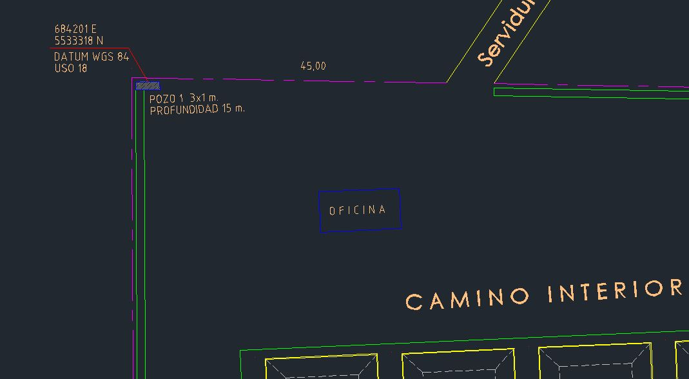 | 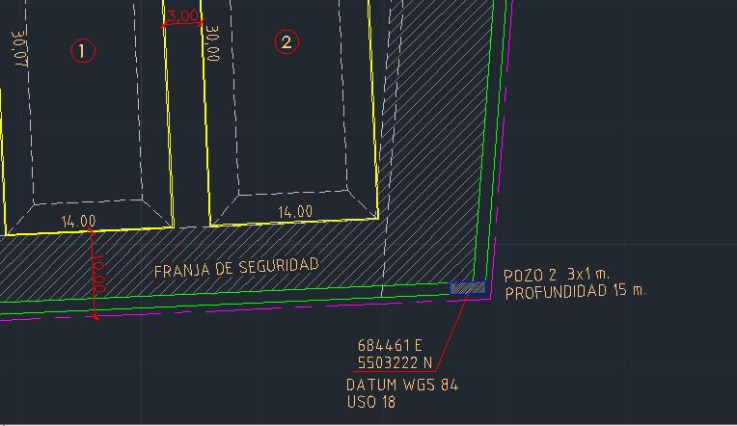
Figura 6. | Figura 7.
Descripción Medio de Prueba:  Detalle del ANEXO Nº3: PLANO DE UBICACIÓN DE POZOS DE MONITOREOS, donde se muestra la ubicación del Pozo 1 y que corresponde al Pozo Oeste ubicado aguas abajo. | Descripción Medio de Prueba:  Detalle del ANEXO Nº3: PLANO DE UBICACIÓN DE POZOS DE MONITOREOS, donde se muestra la ubicación del Pozo 2 y que corresponde al Pozo Este ubicado aguas arriba.

Cerco perimetral del Relleno Sanitario.

Número de hecho constatado: 9 | Estación N°: 2 y 3.
Exigencia (s):
Considerando 4.3e RCA 1654/2002.
“En el contorno del depósito se instalará un cierre de aislamiento físico con el objeto de no permitir el paso de animales y personas hacia él. El cierre se instalará en una línea ubicada a 10 metros del perímetro del depósito, generándose una franja de terreno destinada a camino de inspección y cortafuegos.
El cierre perimetral deberá ser completamente cerrado no permitiendo el ingreso de todo tipo de animales, tendrá además 6 hebras de alambre de púas, con postación de en madera impregnada cada 2 metros y portón metálico de acceso, la altura deberá ser por sobre los 1,8 mts. según normativa (Resolución N°2444/80).
Siguiendo el mismo trazado del cierre, y por el costado externo del área en cuestión, se mantendrá una pantalla vegetal constituida por una franja de al menos 10 metros de ancho con los árboles ya existentes en el sector. El objetivo de esa pantalla natural será reducir el impacto visual del depósito y reducir el arrastre de partículas por el efecto del viento.”
Hecho (s):

- Durante la actividad de inspección, se observa el cierre perimetral del recinto en buen estado, a excepción del límite con el vertedero municipal, tramo que se encuentra abierto y en mal estado.
- La reforestación observada en los límites del predio, corresponde a reforestación en predios vecinos.
- Tal como se muestra en el Hecho N°3, al interior del vertedero y sobre las fosas, se observa la presencia de perros (Ver Fotografía N° 22).

Registros
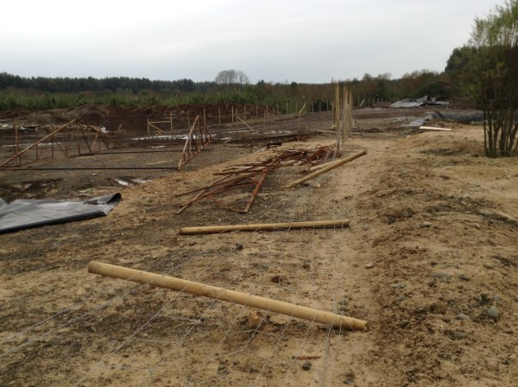 |  |  | 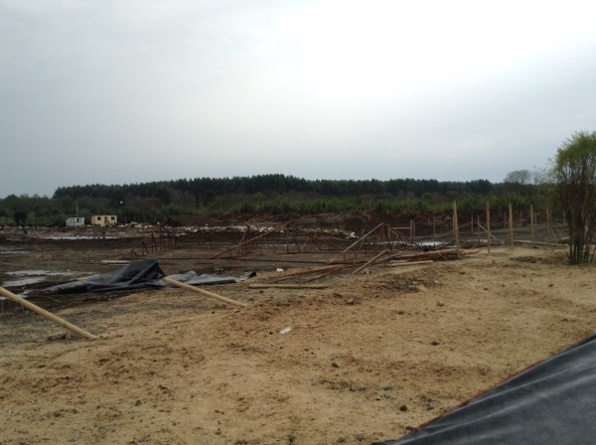  Vertedero Municipal
Fotografía 26. | Fecha : 24/06/2015 |  | Fotografía 27. | Fecha : 24/06/2015
Coordenadas WGS84 | Norte: 5.533.247 | Este: 684.217 | Coordenadas WGS84 | Coordenadas WGS84 | Norte: 5.533.247
Descripción Medio de Prueba:  Tramo del cerco perimetral en mal estado, en el límite con el vertedero Municipal. |  |  | Descripción Medio de Prueba:  Otra vista del tramo del cerco perimetral en mal estado, en el límite oeste del predio, que limita hacia el vertedero Municipal.

OTROS HECHOS.

Otros hecho N°1
Descripción:
Según consta en el Sistema de Inspección de la SMA, el titular no ha dado cumplimiento al requerimiento de información practicado por la SMA mediante Resolución Exenta N° 574/2013, complementada por la Resolución Exenta N° 1518/2013 y Resolución Exenta N° 300/2014.

CONCLUSIONES.

De los resultados de las actividades de fiscalización, asociados los Instrumentos de Gestión Ambiental indicados en el punto 3, se puede indicar que las principales NO Conformidades detectadas se presentan a continuación. Al respecto de los hechos que constituyen las conformidades, estas se encuentran descritas en el acta de fiscalización ambiental:

N° Hecho constatado | Materia específica objeto de la fiscalización ambiental. | Exigencia asociada | No conformidad
01 | Control de residuos que ingresan al Relleno. | Considerando 4.3 b RCA 1654/2002.  “Se dispondrá de un promedio de 2 m3/día, es decir, un máximo total de 60 m3/mes.”  Considerando 1.1 Resolución Exenta N°1908/2008.  “[…].El proyecto de modificación “Vertedero de Lodos Orgánicos e Industriales no Peligrosos”, cuya RCA se recurre , plantea recepcionar, para su disposición final, Iodos orgánicos generados en procesos de depuración de efluentes (Aguas Servidas y/o Residuos Industriales Líquidos ) sometidos a un proceso de deshidratación mecánica, alcanzando humedades inferiores al 80%. Los siguientes son ejemplos de estos Iodos: Lodos generados en Plantas de Tratamiento de Aguas Servidas (Essal, Aguas Décima, u otra sanitaria); Iodos generados en Plantas de Tratamiento de RILes, sedimentadores y decantadores (empresas faenadoras de carnes, salmoneras, pisciculturas, talleres de redes, industrias lácteas, entre otras); y Iodos sometidos a sistemas de desaguado, proveniente de los puntos señalados anteriormente.  El proyecto original contempla la disposición de un promedio de 2 m3/día, es decir, un máximo total de 60 m3 /mes, lo cual no ha sido modificado en el presente proyecto.”  Considerando 6.6 d) Resolución Exenta N°1908/2008.  “d. Que, el Proyecto efectivamente considera construir zanjas de mayor capacidad volumétrica que el proyecto original; sin embargo, no fue sometido a evaluación un aumento de la cantidad total de Iodos a disponer durante la vida útil del Proyecto.  En efecto, la Resolución de Calificación Ambiental del proyecto original indica que “Se dispondrá un promedio de 2 m3/día, es decir, un máximo total de 60 m3/mes”, lo cual no es modificado en el Proyecto materia de reclamación.  Tampoco lo es la vida útil contemplada en el proyecto original, según lo informa el propio Titular en la DIA y el Adenda N°3 del Proyecto, en la cual declara que “La vida útil del proyecto tampoco es modificada, quedando 6 años de operación para concluir esta etapa”.  Resuelvo 6 b) Resolución Exenta N°1908/2008.  “Además, llevar un registro, por zanja, que estará a disposición de los fiscalizadores, en donde encuentren datos como: fecha de habilitación de la zanja, capacidad total de la zanja, cantidad de lodos depositados, caudal captado, tiempo de utilización, fecha de inicio de cierre de la zanja, y otro antecedente de importancia. Se incluye en el Anexo N° 5 del Adenda.” | TRESOL ha recibido una cantidad de lodos (m³) superior a los 60 m³/mes que establece la RCA.  Los valores promedios mensuales de lodos recibidos, que se muestran en la Tabla N° 2, corresponden a 1123,6 m³ para el año 2013; 1589,7 m³ para el año 2014; y 1583,7 m³ para el año 2015.  Adicionalmente se constata la construcción de 58 zanjas de disposición en lugar de las 43 consideradas en el Anexo 3 de la Adenda 2 de la DIA “Vertedero de Lodos Orgánicos e Industriales no Peligrosos.”)
02 | Control de residuos que ingresan al Relleno. | Considerando 3. RCA 675/2007.  “[…]. Con relación a esta interpretación del porcentaje de humedad, en esta Declaración de impacto Ambiental del proyecto “VERTEDERO DE LODOS ORGÁNICOS E INDUSTRIALES NO PELIGROSOS”, se estima disponer de los siguientes tipos de lodos:  Lodos Orgánico Deshidratados: Residuos semisólidos biodegradables generados en procesos de depuración de efluentes (Aguas Servidas y/o RILes), cuyos compuestos son mayoritariamente orgánicos y son sometidos a un proceso de deshidratación mecánica, llegando a humedades inferiores al 80%. Son ejemplos de estos lodos:  - Lodos generados en plantas de tratamiento de aguas servidas (ESSAL, AguasDécima, u otra sanitaria).  - Lodos generados en Plantas de Tratamiento de RILes, sedimentadores y decantadores (Empresas faenadoras de carnes, Salmoneras, Pisciculturas, Talleres de redes, Industrias Lácteas, entre otras).  - Lodos sometidos a sistemas de desaguado, provenientes de los puntos señalados anteriormente.  Considerando 1.1 Resolución Exenta N°1908/2008.  “[…].El proyecto de modificación “Vertedero de Lodos Orgánicos e Industriales no Peligrosos”, cuya RCA se recurre , plantea recepcionar, para su disposición final, Iodos orgánicos generados en procesos de depuración de efluentes (Aguas Servidas y/o Residuos Industriales Líquidos ) sometidos a un proceso de deshidratación mecánica, alcanzando humedades inferiores al 80%. Los siguientes son ejemplos de estos Iodos: Lodos generados en Plantas de Tratamiento de Aguas Servidas (Essal, Aguas Décima, u otra sanitaria); Iodos generados en Plantas de Tratamiento de RILes, sedimentadores y decantadores (empresas faenadoras de carnes, salmoneras, pisciculturas, talleres de redes, industrias lácteas, entre otras); y Iodos sometidos a sistemas de desaguado, proveniente de los puntos señalados anteriormente.” | No se reportó toda la información requerida para acreditar fehacientemente el % de humedad de los lodos recibidos durante los años 2013, 2014 y 2015. El detalle se muestra en el Hecho N° 4.  - Los reportes entregados para acreditar el % de humedad de los residuos recibidos desde CMPC y AguasDécima no disponen de certificados de laboratorios acreditados.  Los residuos de tipo cartulina recibidos desde CMPC no están autorizados a ingresar a TRESOL según se establece en la RCA 675/2007.  Los porcentajes de humedad de los lodos recibidos desde ESSAL, en general superan el valor máximo establecido de 80%. De 1184 muestras reportadas, solo 259 muestran resultados bajo el 80%, mientras que las restantes 925 muestran superan dicho valor. Ver Tabla N° 4.
03 | Cobertura diaria de residuos. | Considerando 4.5 RCA 1654/2002.  “[…]  Se realizará estabilización de lodos mediante un proceso de tipo anaeróbico, que implica la siguiente secuencia de proceso:  1. Caracterización físico- química del lodo a disponer (Tipo A y B)  2. Según las características (C, N, Humedad y pH), ingresará a la correspondiente zanja.  3. Descarga directa del lodo desde el vehículo a la zanja designada.  4. Distribución homogénea del lodo en el interior de la zanja.  5. Cobertura inmediata con 15 cm. de tierra.  A fin de inhibir la aparición de olores, los lodos se cubrirán con suelo una vez descargados. Se aplicará un producto desodorizante, como mitigador de olores.”  Considerando 3 H. RCA 675/2007.  “[…]  Al finalizar la jornada laboral, se deberá aplicar material de cobertura a la zanja en operación.” | Al momento de la inspección, no existen indicios de la aplicación de la cobertura diaria a los residuos recibidos con fecha 23/06/2015.  De igual forma, la fosa en operación, desde mayo de 2015, no muestra indicios de la aplicación de la cobertura diaria exigida en la RCA.
04 | Cobertura diaria de residuos. | Considerando 4.5 RCA 1654/2002.  “[…]  Una vez que una fosa se haya completado, se dará inicio al proceso de sellado de la misma, con una capa de 45 cm de tierra, y se maneja la alternativa forestal de una posterior siembre de Eucaliptus Globbulos, siguiendo con el plan general que caracteriza al sector (ya que el terreno se encuentra rodeado de plantaciones de Eucaliptus Globbulos).  La actividad del vertedero se desarrollará en forma paralela, su utilización y su abandono, proceso que puede calificarse como reconversión del terreno.”  Considerando 4.5.1 RCA 1654/2002.  “4.5.1 Cobertura final  Una vez que alcance la cota final del depósito, se procederá a sellar la superficie con una capa de suelo natural de espesor mínimo de 0,45 m. Sobre esta capa se aplicará un tratamiento de vegetación cubre suelos nativa y arbustos de raíces poco profundas, para estabilizarlo, dar una impresión estética atractiva y protegerlo de la erosión.  Considerando que el llenado del depósito avanzará gradualmente, el tratamiento de cobertura final y revegetación se desarrollará también gradualmente.”  Considerando 3 RCA 675/2007.  “ETAPA DE ABANDONO  Finalizada la capacidad de disposición (CAP. DISPOSICIÓN: 1.860 m³- CAP: TOTAL: 2.070 m³) de cada zanja, está deberá ser cubierta con una capa de tierra final de un espesor superior a los 0.5 metros. Posterior a esto se protegerá. Dela gua lluvia, toda la superficie con una manga de polietileno, la cual se cambiará a medida que se deteriore. Una vez estabilizada la zanja en etapa de cierre, se retirará el polietileno, para cumplir con lo establecido en la RCA del proyecto original, en relación a la aplicación de vegetación cubre suelo y arbustos de raíces poco profundas.” | Ninguna de las fosas existentes cumple con la medida de favorecer un cierre gradual y progresivo de las fosas ya utilizadas, y no se observa ninguna revegetación sobre ellas.  Adicionalmente, la vida útil declarada se encuentra superada, siendo esta de 10 años a contar de diciembre de 2012.
05 | Manejo de Aguas Lluvias. | Considerando 3 RCA 675/2007.  “[…]  Dentro de las condiciones aprobadas en la RCA del proyecto original se encuentran medidas que impiden aumentar la generación y control de percolados, tales como; Cubierta de la zanja receptora de lodos, impermeabilización de las zanjas con geomembrana, canalización de aguas lluvias y piscina de acumulación de percolados. […]”  Considerando 4.3 f. RCA 1654/2002.  “Se procederá al desvío de aguas superficiales generadas en la temporada invernal producto de la escasa o nula capacidad de infiltración que presenta el suelo. Para ello se construirá una zanja perimetral de 90 centímetros de ancho, y de 50 centímetros de profundidad, con una pendiente de 3%, orientada hacia la parte más baja del terreno. Así, se logrará el desvió gravitacional de las aguas lluvias, evitando su presencia en el terreno, y su eventual vinculación con las materias dispuestas en las zanjas. De la misma forma cada zanja contará con un drenaje perimetral, y una cubierta en forma de A destinada a capturar y canalizar las aguas lluvias evitando su incorporación a las zanjas de operación.  Según lo mencionado en el Addendum 2 no se desviaran las aguas lluvias hacia el camino principal.” | No existen ninguna de las obras de manejo de aguas lluvias aprobadas.  Durante todo el recorrido se observan zanjas en proceso de estabilización con cobertura superficial inadecuada y con exposición permanente de los lodos y residuos a las condiciones atmosféricas, lo que favorece la generación de percolados.
07 | Manejo de Biogás. | Considerando 4.3i RCA 1654/2002.  “Se incorporarán tres tubos de venteo, en cada fosa, cada uno con capacidad de recuperar gases en un radio de 10 metros para la eventual evacuación de gases por descomposición anaeróbica de materia orgánica. Se instalarán verticalmente desde el fondo hasta el plano superior del depósito.”  Considerando 4.6 Resolución Exenta 1654/2002.  “En el Addendum 1 se menciona también que se incluye al monitoreo la peligrosidad del metano que se pudiera producir en las zanjas por la descomposición del lodo una vez dispuesto y tratado, se realizarán mediciones periódicas con un explosimetro para determinar el eventual aumento de las concentraciones.”  Considerando 4.7 Resolución Exenta 1654/2002.  “Se producirán gases y para su extracción se implementarán chimeneas en tubos de PVC de 110 mm perforado hasta cota de contacto con los lodos. Se colocarán 3 chimeneas extractoras en cada zanja equidistantes, con una capacidad de recuperar gases en un radio de 10 metros cada una, y se elevarán por la estructura techada protectora de la zanja de tal manera de incrementar la dispersión y evitar la inhalación de los gases por el personal. Además no se producirán efectos negativos sobre los recursos naturales renovables, a pesar de su composición y peligrosidad.  Se producirán constantemente, alrededor de 0,5 m3/kg de sólidos volátiles destruidos, compuestos mayormente por CH4 en un 55% y CO2 en un 45%. Este volumen no justificará la instalación de antorchas de incineración de gases.”  Considerando 3 F. RCA 675/2007.  “Las nuevas zanjas serán habilitadas con ductos de evacuación de gases constituidos por tambores metálicos perforados recubiertos con bolones y en el medio un ducto de PVA perforado en al área cubierta por el tambor, reforzando las condiciones de diseño con un gavión de soporte exterior, el titular dotara de un medidor de gases combustibles con el fin de identificar concentraciones potencialmente peligrosas, con el fin de proceder al retiro parcial de la carpa para dispersión de los gases. Llevará un registro con los datos obtenidos diariamente en cada una de las zanjas de disposición de lodos.” | TRESOL no reporta resultados de los monitoreo la peligrosidad del metano, requeridos mediante acta de inspección del 24/06/2015.  No se han implementado los sistemas de medición de gases combustibles con el fin de identificar concentraciones potencialmente peligrosas.  Existe emanación de gases desde las fosas cerradas y desde la fosa en operación, lo que muestra la ineficiencia el sistema de manejo de biogás implementado.
08 | Calidad de aguas subterráneas. | Considerando 3. RCA 675/2007.  “PROGRAMA DE MONITOREO  Al igual que se ha estipulado en la declaración original del proyecto, se continuará con el Plan de Monitoreo establecido para el pozo de agua más cercano al proyecto (600 metros), referido al cumplimiento de la NCH 409 of 84 “Calidades de agua para Uso Potable” declarada oficial por DS 11/1984 del Ministerio de salud. Los informes de análisis de agua, realizados por el actual titular del proyecto Tresol Ltda., se encuentran adjuntos en el Anexo N° 02 de la declaración.  Se habilitaran 2 pozos de monitoreo, de 10 metros de profundidad, en ambos extremos del vertedero de donde se extraerán muestras para ser analizadas trimestralmente, durante la etapa de operación del proyecto y una vez al año durante 3 años después de su cierre y abandono definitivo (explotación de todo el terreno para disposición de lodos). Estos análisis corresponden a una caracterización química-física y bacteriológica de cada muestra, que estará a cargo de un laboratorio debidamente acreditado.  Los pozos de monitoreo están ubicados uno en el sector más alto del terreno y el otro en el sector más bajo con un desnivel entre uno y otro de aproximadamente cuatro metros, ubicados diagonalmente abarcando la mayor cantidad de piscinas de residuos orgánicos, los pozos están ubicados en el sentido del escurrimiento subterráneo, el agua viaja de este a Oeste para encontrarse con el cauce del río Bueno según mapa 3 recursos de agua subterránea (SERNAGREOMIN 2003).  GEORREFERENCIACIÓN DE LOS POZOS  De los dos pozos que se habilitarán para monitoreo se extraerán muestras para ser analizadas trimestralmente, durante la etapa de operación del proyecto y una vez al año durante 3 años después del su cierre y abandono definitivo (explotación de todo el terreno para disposición de lodos), en donde se incluirán los siguientes parámetros:  - Temperatura  - pH  - Conductividad  - Nitrógeno Total Kjeldahl  - DBO5 y DQO”  Resuelvo 6. Resolución Exenta 1908/2008.  “[…]  Resuelvo 6e.  En los pozos de monitoreo de agua se realizarán muestreos semanales, a cargo del supervisor del vertedero, para analizar sus características básicas, que incluyen olor, turbiedad y pH. Para ello, el Titular deberá presentar a la DGA un informe de habilitación de los pozos de muestreo con clara indicación de las características de la zona no saturada (espesor y permeabilidad) El monitoreo comprometido incluirá la medición mensual del nivel de la napa subterránea en ambos pozos.  Resuelvo 6f.  Toda muestra de agua será tomada por laboratorio certificado, encargado de analizar las muestras.”  Nota: la coordenada UTM (m) real del Pozo Este corresponde a: 684.461 E; 5.533.222 N. Aparentemente por error de tipeo se señaló como coordenada norte 5.503.222 N, punto que esta fuera de los límites del proyecto y dista 30 kms. del predio. | TRESOL no cumple con la frecuencia trimestral de monitoreo de la calidad de las aguas subterráneas. Además, no se realiza el muestreo en los dos pozos establecidos.  Ninguna de las muestras de aguas subterráneas considera análisis bacteriológicos.  En base a dos muestras comparables, es posible verificar una adición de materia orgánica a las aguas subterráneas, luego de su tránsito bajo e vertedero.  La evaluación básica de la calidad de las aguas subterráneas no se realiza semanalmente y no se considera la medición del parámetro turbiedad.
  IDENTIFICACIÓN | ELEVACIÓN | ESTE | NORTE
  POZO ESTE | ELEVACIÓN 102 MT S.N.M. | 684461 m | 5503222 m
  POZO OESTE | ELEVACIÓN 98 MT S.N.M. | 684201 m | 5533318 m
09 |  | Considerando 4.3e RCA 1654/2002.  “En el contorno del depósito se instalará un cierre de aislamiento físico con el objeto de no permitir el paso de animales y personas hacia él. El cierre se instalará en una línea ubicada a 10 metros del perímetro del depósito, generándose una franja de terreno destinada a camino de inspección y cortafuegos.  El cierre perimetral deberá ser completamente cerrado no permitiendo el ingreso de todo tipo de animales, tendrá además 6 hebras de alambre de púas, con postación de en madera impregnada cada 2 metros y portón metálico de acceso, la altura deberá ser por sobre los 1,8 mts. según normativa (Resolución N°2444/80).  Siguiendo el mismo trazado del cierre, y por el costado externo del área en cuestión, se mantendrá una pantalla vegetal constituida por una franja de al menos 10 metros de ancho con los árboles ya existentes en el sector. El objetivo de esa pantalla natural será reducir el impacto visual del depósito y reducir el arrastre de partículas por el efecto del viento.” | El límite Oeste del predio, que limita con el vertedero Municipal, presenta el cerco perimetral en malas condiciones lo que permite el libre tránsito de animales y personas.

ANEXOS.

N° Anexo | Nombre Anexo
01 | Acta de Inspección Ambiental.
02 | Correspondencia por solicitud de aumento de plazo.
03 | Carta TRESOL, del 07/07/2015.Remite antecedentes.
04 | Acta N° 22/2014, del Concejo Municipal de Río Bueno, de fecha 13/08/2014
05 | Datos meteorológicos disponibles en www.dga.cl, para la estación FUTACUHUIN

En el Sistema de Inspección Ambiental de la SMA no constan informes de seguimiento ambiental reportados por el titular.

